# IMPLEMENTASI ALGORITMA KRIPTOGRAFI HILL CIPHER DALAM PENYANDIAN DATA GAMBAR MENGGUNAKAN MATLAB

## SKRIPSI

Karya Tulis sebagai syarat memperoleh Gelar Sarjana Komputer dari Fakultas Teknologi Informasi Universitas Bale Bandung

Disusun oleh: JIHAN PUJIANA

NPM. C1A160011



PROGRAM STRATA 1 PROGRAM STUDI TEKNIK INFOMATIKA FAKULTAS TEKNOLOGI INFORMASI UNIVERSITAS BALE BANDUNG

2020

## IMPLEMENTASI ALGORITMA KRIPTOGRAFI HILL CIPHER DALAM PENYANDIAN DATA GAMBAR MENGGUNAKAN MATLAB

**(Studi Kasus : Fakultas Teknologi Informasi Universitas Bale Bandung)**

Disusun oleh :

JIHAN PUJIANA NIM. C1A160011

Telah diterima dan disetujui untuk memenuhi persyaratan mencapai gelar

## SARJANA KOMPUTER

Pada

## PROGRAM STUDI INFORMATIKA FAKULTAS TEKNOLOGI INFORMASI UNIVERSITAS BALE BANDUNG

Baleendah, Juli 2020 Disetujui oleh:

|  |  |
| --- | --- |
| Pembimbing 1 | Pembimbing 2 |

|  |  |
| --- | --- |
| Yaya Suharya, S.Kom., M.T.,  NIK. 01043170007 | Denny Rusdianto, S.T., M.Kom.,  NIK. 04104808094 |

## IMPLEMENTASI ALGORITMA KRIPTOGRAFI HILL CIPHER DALAM PENYANDIAN DATA GAMBAR MENGGUNAKAN MATLAB

**(Studi Kasus : Fakultas Teknologi Informasi Universitas Bale Bandung)**

Disusun oleh :

JIHAN PUJIANA NIM. C1A160011

Telah diterima dan disetujui untuk memenuhi persyaratan mencapai gelar

## SARJANA KOMPUTER

Pada

## PROGRAM STUDI INFORMATIKA FAKULTAS TEKNOLOGI INFORMASI UNIVERSITAS BALE BANDUNG

Baleendah, Juli 2020 Disetujui oleh:

|  |  |
| --- | --- |
| Penguji 1 | Penguji 2 |

|  |  |
| --- | --- |
| Zen Munawar, S.T. M.Kom.,  NIDN. 405057304 | Sutiyono, S.T., M.Kom.  NIDN. 0427038204 |

## IMPLEMENTASI ALGORITMA KRIPTOGRAFI HILL CIPHER DALAM PENYANDIAN DATA GAMBAR MENGGUNAKAN MATLAB

**(Studi Kasus : Fakultas Teknologi Informasi Universitas Bale Bandung)**

Disusun oleh :

JIHAN PUJIANA NIM. C1A160053

Telah diterima dan disetujui untuk memenuhi persyaratan mencapai gelar

## SARJANA KOMPUTER

Pada

## PROGRAM STUDI INFORMATIKA FAKULTAS TEKNOLOGI INFORMASI UNIVERSITAS BALE BANDUNG

Baleendah, Juli 2020

|  |  |
| --- | --- |
| Mengetahui,  Dekan, | Mengesahkan,  Ketua Program Studi |

|  |  |
| --- | --- |
| Yudi Herdiana, S.T., M.T.,  NIK. 04104808008 | Yaya Suharya, S.Kom., MT.,  NIK. 01043170007 |

## LEMBAR PERNYATAAN

Saya yang bertanda tangan dibawah ini:

Nama : JIHAN PUJIANA

NPM : C1A160011

Judul Skripsi : IMPLEMENTASI ALGORITMA KRIPTOGRAFI HILL CIPHER DALAM PENYANDIAN DATA GAMBAR MENGGUNAKAN MATLAB

Menyatakan bahwa penulisan skripsi ini berdasarkan hasil penelitian, pemikiran dan pemaparan asli dari saya sendiri. Jika terdapat karya orang lain, saya mencantumkan sumber yang jelas. Pernyataan ini saya buat dengan sesungguhnya dan apabila di kemudian hari terdapat penyimpangan dan ketidakbenaran dalam pernyataan ini, maka saya bersedia menerima sanksi akademik yang berlaku di Fakultas Teknologi Informasi Universitas Bale Bandung. Demikian surat pernyataan ini saya buat dalam keadaan sadar tanpa paksaan dari pihak manapun.

Baleendah, Juli 2020 Yang membuat pernyataan

JIHAN PUJIANA NPM. C1A160011

V

# ABSTRACT

*Digital imagery as a form of digital data is currently widely used to store photos, images or works in digital format. If the data is not secured, it is feared that the data may fall to the unwanted party, then misused for negative things. One way to overcome this is to encrypt the image so that the image becomes random. So if it falls to an unwanted party, the image also cannot be used.*

*In this study, the writer implements a branch of mathematics called Cryptography. With the existence of a Cryptography that includes the Encryption and Decryption process, the message, data, and information can be coded so that unauthorized persons cannot read the information and return it to normal, other than the person who knows the key to decrypt it.*

**Keywords**: *Hill Cipher Cryptography, Encoding, Image*

# ABSTRAK

Citra Digital sebagai salah satu bentuk data digital saat ini banyak dipakai untuk menyimpan photo, gambar ataupun hasil karya dalam format digital. Bila data-data tersebut tidak diamankan, dikuatirkan data tersebut dapat jatuh kepada pihak yang tidak diinginkan, kemudian disalahgunakan untuk hal-hal bersifat negatif. Salah satu cara untuk mengatasi hal tersebut adalah menyandikan citra tersebut sehingga bentuk citra menjadi teracak. Sehingga apabila jatuh kepada pihak yang tidak diinginkan, citra tersebut juga tidak dapat digunakan.

Dalam penelitian ini, penulis mengimplementasikan suatu cabang ilmu matematika yang disebut dengan Kriptografi. Dengan adanya sebuah Kriptografi yang meliputi proses Enkripsi dan Dekripsi maka pesan, data, maupun informasi dapat dikodekan sehingga orang yang tidak berkepentingan tidak dapat membaca informasi tersebut serta mengembalikannya seperti semula, selain orang yang mengetahui kunci untuk mendekripsikannya.

**Kata Kunci** : Kriptografi Hill Cipher, Penyandian, Gambar

# KATA PENGANTAR

Assalamu’alaikum wr. wb

Alhamdulillahirobbilalamin, puji dan syukur penulis panjatkan kehadirat Allah SWT atas segala nikmat dan karunia Nya. Atas izin-Nya, melalui berbagai macam proses akhirnya penulis dapat menyelesaikan proposal skripsi ini dengan lancar. Tanpa kuasa-Nya, tentunya proposal ini tidak membuahkan hasil seperti yang diharapkan.

Penulis sadar bahwa proposal ini masih jauh dari sempurna. Untuk itu penulis mengharapkan adanya kritik dan saran dari semua pihak. Kekurangan hanyalah milik penulis dan kesempurnaan hanyalah milik Allah. Semoga penelitian ini bermanfaat bagi para seluruh pembaca dan dapat dikembangkan untuk kemajuan ilmu pengetahuan nantinya.

Wassalamu’alaikum wr. wb.

Bandung, 20 Maret 2020

Jihan Pujiana

vi

# DAFTAR ISI

LEMBAR PERSETUJUAN PEMBIMBING ii

LEMBAR PENGESAHAN PENGUJI iii

LEMBAR PENGESAHAN LEMBAGA iv

LEMBAR PERNYATAAN v

ABSTRACT vi

ABSTRAK vii

KATA PENGANTAR viii

DAFTAR ISI x

DAFTAR TABEL xiii

DAFTAR GAMBAR xiv

DAFTAR LAMPIRAN xvi

BAB I PENDAHULUAN 1

* 1. Latar Belakang 1
  2. Rumusan Masalah 2
  3. Batasan Masalah 3
  4. Tujuan Penelitian 3
  5. Metodologi Penelitian 3
  6. Sistematika Penulisan 4

BAB II TINJAUAN PUSTAKA 5

* 1. Landasan Teori 5
  2. Dasar Teori 7

BAB III METODOLOGI PENELITIAN 36

* 1. Kerangka Pikir 36
  2. Deskripsi 37

BAB IV ANALISA DAN PERANCANGAN 40

* 1. Analisis 40
     1. Instrumen Penelitian 40
     2. Analisis Sistem 41
     3. Analisis Kebutuhan 41
  2. Perancangan 44

BAB V IMPLEMENTASI DAN PENGUJIAN 63

5.1. Implemetasi 63

BAB VI KESIMPULAN DAN SARAN 80

* 1. Kesimpulan 80
  2. Saran 81

x

DAFTAR PUSTAKA 82

LAMPIRAN 83

xi

# DAFTAR TABEL

Halaman

Tabel 2.1 : Format Citra Digital 21

Tabel 2.2 : *Use case* 26

Tabel 2.3 : Activity Diagram workflow 27

Tabel 2.4 : Class Diagram 29

Tabel 2.5 : Flowchart 32

Tabel 4.1 : *hardware* (Laptop) 41

Tabel 4.2 : Perhitungan Enkripsi Citra 53

Tabel 4.3 : Hasil Perhitungan Enkripsi Citra 55

Tabel 4.4: Perhitungan Deskripsi Citra 57

Tabel 4.5 : Hasil Perhitungan Deskripsi Citra 61

xiii

# DAFTAR GAMBAR

Halaman

Gambar 1.1 : .................................................................................................... i

Gambar 1.2 : .................................................................................................... i

x

# DAFTAR LAMPIRAN

Halaman

Lampiran 1.1 : ................................................................................................. i

Lampiran 1.2 : ................................................................................................. i

x

# BAB I PENDAHULUAN

## Latar Belakang

Perkembangan teknologi, teknik dan metode penyampaian pesan rahasia pun semakin berkembang dan beragam. Penggunaan alat komunikasi sebagai alat pengiriman pesan gambar atau citra digital menjadi suatu hal yang banyak dilakukan mengingat waktu dan keamanan data yang diperlukan untuk melakukan proses pengiriman menjadi lebih cepat dan biaya yang dikeluarkan lebih murah dibanding dengan penyampaian secara lisan.

Pengamanan pesan citra digital dapat dilakukan dengan berbagai macam teknik kriptografi. Salah satunya adalah pengamanan pesan gambar menggunakan kriptografi kunci asimetris. Kriptografi kunci asimetris terdiri dari dua kunci, yaitu kunci publik dan kunci privat. Dalam kriptografi kunci asimetris, kunci publik berfungsi untuk mengenkripsi suatu pesan dan kunci privat berfungsi untuk mendekripsi suatu pesan. Dalam sebuah kriptosistem kunci asimetris, tentunya keamanan sangat diperlukan untuk menjamin keutuhan dan otentikasi data.

Citra Digital sebagai salah satu bentuk data digital saat ini banyak dipakai untuk menyimpan photo, gambar, ataupun hasil karya dalam format digital. Bila data-data tersebut tidak diamankan, dikuatirkan data tersebut dapat jatuh ke pihak yang tidak diinginkan, yang kemudian disalah gunakan untuk hal-hal bersifat negatif.

Salah satu cara untuk mengatasi hal tersebut adalah menyandikan citra tersebut sehingga bentuk citra menjadi teracak, sehingga apabila jatuh ke tangan yang tidak diinginkan, citra tersebut juga tidak dapat digunakan. Salah satu metode penyandian untuk tujuan di atas adalah menggunakan teknik penyandian Hill Cipher.

*Hill Cipher* sebenarnya merupakan salah satu teknik penyandian teks, tetapi dengan melakukan perubahan perhitungan pada nilai RGB (*Red Green*

1

*Blue*) citra maka Hill Cipher juga dapat dipakai untuk menyandikan citra. *Hill Cipher* menggunakan matriks persegi sebagai kunci dalam proses penyandiannya, karena hanya melibatkan operasi matriks biasa sehingga prosesnya relatif cepat. Penelitian ini merupakan pengembangan dari penelitian berupa jurnal sebelumnya yang dilakukan oleh Deliana BR Tarigan (2014) dari STMIK Budi Dharma Medan yang berjudul *“Implementasi Algoritma Kriptografi Hill Cipher Dalam Penyandian Data Gambar”*, penelitian berupa jurnal oleh Irkham Muslimin dan Ir. Sumarno, MM (2015) dari Universitas Muhammadiyah Sidoarjo yang berjudul *“Kriptografi Pada File Gambar Menggunakan Metode Hill Cipher dan Transpormasi”*, serta penelitian berupa jurnal yang dilakukan oleh De Rosal Ign. Moses Setiadi, Eko Hari Rachmawanto, Christy Atika Sari (2017) dari Universitas STIKUBANK Semarang, yang berjudul *“Implementasi One Time*

*Pad Kriptografi Pada Gambar Grayscale Dan Gambar Berwarna”*.

Berdasarkan uraian diatas, maka penulis tertarik untuk melakukan penelitian dengan mengimplementasikan algoritma Hill Cipher untuk proses enkripsi dan dekripsi pada format file gambar dengan menggunakan pemrograman Matlab.

Sehingga penelitian ini berjudul “***Implementasi Algoritma Kriptografi Hill Cipher Dalam Penyandian Data Gambar Menggunakan Matlab”.***

## Rumusan Masalah

Dengan memperhatikan latar belakang masalah diatas, maka permasalahan yang akan dipecahkan dalam penulisan penelitian ini adalah ;

* + 1. Bagaimana konsep-konsep matematis yang melandasi pembentukan algoritma Hill Cipher?
    2. Bagaimana merancang dan menerapkan algoritma Hill Cipher dalam proses enkripsi dan dekripsi pada data gambar?

Dari uraian sebelumnya maka penulis mengambil suatu rumusan permasalahan sebagai berikut : “**Bagaimana implementasi algoritma *Hill Cipher* pada pesan gambar dalam proses enkripsi dan dekripsi?“**.

## Batasan Masalah

Batasan – batasan dalam penelitian ini adalah :

* + 1. Pembahasan mengenai konsep matematis yang melandasi pembentukan algoritma Hill Cipher.
    2. Menerapkan proses perancangan aplikasi yang berfungsi menerima masukan berupa data format gambar menggunakan perangkat lunak bahasa pemrograman Matlab.

## Tujuan Penelitian

Tujuan dari penelitian ini adalah merancang dan melakukan implementasi algoritma *Hill Cipher* dalam proses enkripsi dan dekripsi pada data format gambar.

## Metodologi Penelitian

Metodologi dari penelitian ini menggunakan :

1. Metode Pengumpulan Data

Metode pengumpulan data yang digunakan pada penelitian ini adalah sebagai berikut:

* 1. Studi Literatur
  2. Observasi
  3. Wawancara

1. Metode Pengembangan Sistem

Metode pengembangan sistem yang digunakan dalam penelitian ini adalah metode *Waterfall* atau seringkali disebut *Classic Life Cycle*.

1. Spesifikasi kebutuhan
2. Proses perencanaan
3. Pemodelan
4. Perancangan, dan
5. Implementasi.

## Sistematika Penulisan

Sistematika penulisan memberikan pembahasan masalah dan gambaran secara singkat dari laporan skripsi, yaitu sebagai berikut ;

## BAB I PENDAHULUAN

Bab ini berisikan latar belakang masalah, identifikasi masalah, rumusan masalah, batasan masalah, tujuan penelitian, metodologi penelitian dan sistematika penulisan dari laporan skripsi.

## BAB II KAJIAN PUSTAKA

Bab ini berisikan uraian singkat tentang teori yang berkaitan dengan pokok permasalahan yang dibahas dan sebagai dasar pemikiran untuk membantu permasalahan yang dihadapi.

## BAB III METODOLOGI PENELITIAN

Bab ini berisikan uraian kerangka pemikiran dan deskripsi dari penelitian yang dilakukan.

## BAB IV ANALISA DAN PERANCANGAN

Bab ini berisikan uraian tentang analisis berupa analisis sistem, analisis kebutuhan, hasil analisis dan perancangan sistem dari penelitian yang dilakukan

## BAB V IMPLEMENTASI DAN PENGUJIAN

Bab ini berisikan uraian tentang implementasi dan pengujian sistem dari penelitian yang dilakukan

## BAB VI KESIMPULAN DAN SARAN

Bab ini berisikan kesimpulan dan saran serta penelitian selanjutnya dari hasil analisis data pada pelaksanaan penelitian.

## DAFTAR PUSTAKA

Berisi daftar pustaka dari penelitian yang telah dilakukan.

## LAMPIRAN

Berisikan lampiran – lampiran perangkat lunak berupa design input dan output serta souce code pada pelaksanaan penelitian .

# BAB II TINJAUAN PUSTAKA

## Landasan Teori

Landasan teori ini berisi tentang referensi dari jurnal atau penelitian terdahulu sehingga penulis dapat memperkaya teori yang digunakan dalam mengkaji penelitian yang dilakukan. Berikut merupakan penelitian terdahulu berupa beberapa jurnal terkait dengan penelitian yang dilakukan penulis.

## Deliana Br Tarigan, Pelita Informatika Budi Darma, Volume : VII, Nomor: 2, Agustus 2014. Implementasi Algoritma Kriptografi Hill Cipher Dalam Penyandian Data Gambar.

Penelitian ini merupakan cara menyandikan sebuah gambar dapat digunakan dengan metode Hill Chipher, menerapkan metode Hill Chipher dalam menyandikan data gambar adalah dengan mengubah terlebih dahulu nilai desimal RGB gambar menjadi bilangan desimal kemudian dienkripsi dan perancangan aplikasi enkripsi dan deskripsi data gambar dengan menggunakan Visual Basic 2008.

## Irkham Muslimin, Ir. Sumarno, MM, Jurnal Teknik Informatika Universitas Muhammadiyah Sidoarjo Tahun Ajaran 2015. Kriptografi Pada File Gambar Menggunakan Metode Hill Cipher dan Transposisi.

Jurnal ini tentang aplikasi kriptografi pada file gambar menggunakan metode Hill cipher dan transposisi dan pada hasil pengujian didapatkan kesimpulan : 1. Aplikasi kriptografi pada file gambar menggunakan metode hill cipher dan transposisi dapat menghasilkan suatu gambar yang tidak dapat dikenali seperti gambar semula. 2. Bisa memadukan metode hill cipher dan transposisi untuk merubah warna pada setiap pixel dan megacak susunan pixel pada gambar. 3. Hill cipher lebih maksimal diterapkan pada file gambar true color 32 bit (variasi banyak warna) dan tidak maksimal diterapkan pada file gambar grayscale dan blackwhite (warna tidak terlalu bervariatif). 4. Setelah

5

proses enkripsi dan dekripsi ukuran file gambar asli sama dengan ukuran file gambar enkripsi, tidak ada perubahan dalam ukuran pixelnya. 5. Matriks kunci hill cipher menggunakan ordo 2x2 karena kunci 8 matriks yang invertible. Semakin besar suatu matriks kunci maka semakin kuat juga segi keamanannya.

## De Rosal Ign. Moses Setiadi, Eko Hari Rachmawanto, Christy Atika Sari 2017. Universitas STIKUBANK Semarang. Implementasi One Time Pad Kriptografi Pada Gambar Grayscale Dan Gambar Berwarna.

Jurnal ini berupa penyandian pesan melalui teknik kriptografi terus berkembang, salah satunya yaitu penggunaan algoritma One Time Pad (OTP) yang semula hanya digunakan untuk menyandikan tulisan kini dapat digunakan untuk menyandikan gambar. OTP merupakan algoritma kriptografi klasik kunci simetris yang sangat aman untuk menyandikan gambar, bahkan sampai saat ini beklum terpecahkan. Hal ini dikarenakan panjang kunci yang digunakan sama dengan panjang plainteks yang dalam pengoperasiannya harus dalam keadaan random dan tidak boleh digenerate. Hasil eksperimen diuji menggunaan Peak Signal to Noise Ratio (PSNR), Bit Error Ratio (BER), Cross Correlation (CC). Pada kriptografi, nilai PSNR semakin mendekati 0 artinya gambar tersandikan sempurna yang bertolak belakang dengan watermarking. Pada watermarking nilai PSNR lebih dari 40 dB membuktikan tingkat keberhasilan yang baik. Makalah ini menyajikan hasil eksperimen pada 24 gambar keabuan dan gambar berwarna untuk proses enkripsi dan dekripsi. Hasil PSNR proses enkripsi terbaik yaitu 7,4134 dB, BER 26230 sedangkan proses dekripsi berhasil dengan bukti nilai PSNR infinitive, BER dan MSE dari seluruh gambar bernilai 0. Untuk mengetahui perbedaan gambar asli dengan gambar hasil kriptografi, perbedaan nilai dari hasil percobaan disajikan dalam bentuk histogram.

## Dasar Teori

* + 1. **Implementasi**

Menurut Kamus Besar Bahasa Indonesia (KBBI), kinerja adalah :

*“1. Pelaksanaan; 2. Penerapan; 3. Mencari bentuk tentang hal yang disepakati dulu”.*

Implementasi adalah “*sesuatu hal yang bermuara pada aksi, aktifitas, tindakan, serta adanya mekanisme dari suatu sistem. Implementasi tidak hanya sekedar aktifitas monoton belaka, tetapi merupakan suatu kegiatan yang terencana secara baik untuk mencapai tujuan tertentu”*. (Usman : 2002).

## Algoritma

Menurut Dr. Suarga, M.Sc., M.Math., Ph.D. Algoritma adalah :

* + - 1. Teknik penyusunan langkah – langkah penyelesaian masalah dalam bentuk kalimat dengan jumlah kata terbatas tetapi tersusun secara logis dan matematis.
      2. Suatu prosedur yang jelas untuk menyelesaikan persoalan dengan menggunakan langkah – langkah tertentu dan terbatas jumlahnya.
      3. Susunan langkah yang pasti, yang bila diikuti maka akan mentransformasi data input menjadi output manjadi output yang berupa informasi.

Berdasarkan ciri algoritma yang dipaparkan Donal Knut dan definisi algoritma, dapat disimpulkan bahwa sifat utama suatu algoritma adala sebagai berikut ;

* + - * 1. *Input*, yaitu suatu algoritma memiliki input atau kondisi awal sebelum dilaksanakan, bisa berupa nilai – nilai peubah yang diambil dari himpunan khusus.
        2. *Output*, yaitu suatu algoritma akan menghasilkan output setelah dilaksanakan atau algoritma akan mengubah kondisi awal menjadi kondisi akhir, dimana nilai output diperoleh dari nilai input yang telah diproses melalui algoritma.
        3. *Definiteness*, yaitu langkah – langkah yang dituliskan dalam algoritma terdefinisi dengan jelas sehingga mudah dilaksanakan oleh pengguna algoritma.
        4. *Finiteness*, yaitu suatu algoritma harus memberi kondisi akhir atau output setelah sejumlah langkah yang terbatas jumlahnya dilakukan terhadap setiap kondisi awal atau input yang diberikan.
        5. *Effectiveness*, yaitu setiap langkah dalam algoritma bisa dilaksanakan dalam suatu selang waktu tertentu sehingga pada akhirnya didapatkan solusi sesuai yang diharapkan.
        6. *Generality*, yaitu langkah – langkah algoritma berlaku untuk setiap himpunan input yang sesuai dengan persoalan yang diberikan, tidak hanya untuk himpunan tertentu.

## Kriptografi

Kriptografi atau *Cryptography* berasal bahasa Yunani yaitu dari kata crypto dan graphia. Crypto yang artinya tersembunyi (*secret*) dan grafia yang artinya sesuatu yang tertulis (*writing*) sehingga kriptografi dapat juga disebut sebagai sesuatu yang tertulis secara rahasia (tersembunyi).

*Cryptography* adalah ilmu yang mempelajari teknik-teknik matematika yang berhubungan dengan aspek-aspek pada keamanan informasi misalnya kerahasiaan, integritas data, otentikasi pengirim / penerima data, dan otentikasi data. Dengan pengembangan bidang *cryptography*, pembagian antara apa yang termasuk *cryptography* dan apa yang tidak telah menjadi kabur. Dewasa ini, *cryptography* dapat dianggap sebagai perpaduan antara studi teknik dan aplikasi yang tergantung kepada keberadaan masalah – masalah sulit.

Bagi kebanyakan orang, *cryptography* lebih diutamakan dalam menjaga komunikasi agar tetap rahasia. Seperti yang telah diketahui dan disetujui bahwa perlindungan (proteksi) terhadap komunikasi yang sensitif telah menjadi penekanan kriptografi selama ini. Akan tetapi hal tersebut hanyalah sebagian dari penerapan kriptografi dewasa ini.

## Algoritma Kriptografi

Algoritma kriptografi terdiri dari 3 (tiga) fungsi dasar, yaitu ;

1. Enkripsi merupakan chipher atau kode untuk pengamanan data yang dikirimkan agar terjaga kerahasiaannya. Pesan asli disebut *plaintext*, yang diubah menjadi kode – kode yang tidak dimengerti.
2. Dekripsi merupakan kebalikan dari enkripsi. Pesan yang telah dienkripsi dikembalikan kedalam bentuk asalnya (teks asli – *plaintext*), disebut sebagai dekripsi pesan. Algoritma yang digunakan untuk dekripsi berbeda dengan algoritma yang digunakan untuk enkripsi.
3. Kunci merupakan kunci yang dipakai untuk melakukan enkripsi dan dekripsi. Kunci terbagi menjadi 2 (dua) bagian yaitu kunci rahasia (*private key)* dan kunci umum (*public key*).

Berdasarkan jumlah kunci yang digunakan, ada dua jenis sistem *cryptography* yaitu sistem *cryptography* simetris dan sistem *cryptography* asimetris.

* 1. *Sistem Cryptography Simetris*

Enkripsi simetris sering juga disebut sebagai enkripsi konvensional atau enkripsi kunci-tunggal (*single key*). Pada model enkripsi simetris ini digunakan algoritma yang sama untuk proses enkripsi atau dekripsi dengan memakai satu kunci yang sama.

 kunci

enkripsi dekripsi

*ciphertext*

*plaintext*

*plaintext*

Gambar 2.1 : Model sederhana sistem *cryptography* simetris

Keamanan dari enkripsi simetris bergantung pada beberapa faktor. Pertama, algoritma enkripsi harus cukup kuat sehingga tidaklah praktis untuk mendekripsi suatu pesan hanya dengan memiliki *ciphertext* saja.

* 1. *Sistem Cryptography Asimetris*

Sistem *cryptography* asimetris biasanya lebih dikenal dengan *cryptography* kunci-publik (public-key *cryptography)*.ide *cryptography* asimetris ini pertama kali dimunculkan oleh Whitfield Diffie dan Martin Hellman pada tahun 1976. Diffie dan Hellman mempostulatkan sistem ini tanpa menunjukkan algoritmanya.

## Kriptografi Kunci Publik

Pada kriptografi kunci publik setiap pengguna memiliki sepasang kunci, yaitu kunci publik dan kunci privat. Kunci untuk enkripsi diumumkan kepada publik, digunakan untuk enkripsi dan dilambangkan dengan *e*. Sedangkan kunci untuk dekripsi, bersifat rahasia, disebut kunci privat dan dilambangkan dengan *d*. Karena kunci enkripsi tidak sama dengan kunci dekripsi maka kriptografi kunci publik disebut pula kriptografi asimetri.

Kriptografi kunci asimetri memiliki beberapa keuntungan yaitu :

* Hanya kunci privat yang dijaga kerahasiaannya
* Tidak ada kebutuhan dalam mengirim kunci privat tidak seperti pada sistem kunci simetri.
* Pasangan kunci publik / privat tidak perlu diubah dalam periode waktu yang lama
* Dapat digunakan dalam pengiriman kunci simetri
* Beberapa algoritma kunci publik dapat digunakan dalam pemberian tanda tangan digital

Adapun kelemahan yang dimiliki kriptografi kunci asimetri adalah :

* Enkripsi dan dekripsi memerlukan waktu yang lama karena menggunakan bilangan yang sangat besar
* Ukuran *ciphertext* lebih besar dari pada *plaintext*
* Ukuran kunci biasanya lebih besar daripada ukuran kunci simetri
* Ciphertext tidak memberikan informasi mengenai otentikasi pengirim

## Metode Hill Cipher

Hill cipher merupakan algoritma enkripsi –dinkripsi yang menggunakan matriks transformasi. Cipher ini ditemukan Lester Hill tahun 1929. Prinsip Hill cipher adalah sebuah matriks dapat digunakan untuk mentransformasikan plainteks menjadi cipherteks. Matriks transformasi merepresentasikan matriks Kunci. Untuk melakukan dekripsi, penerima pesan perlu menghitung terlebih dahulu matriks balikan (inversi) dari matrik kunci, karena matriks balikan dapat digunakan untuk mentransformasikan cipherteks menjadi plainteks. Hill Cipher berdasarkan pada aljabar linier dan seperti sandi Vigenére, Hill Cipher merupakan block cipher. Sandi ini dapat dipecahkan dengan known-plaintext attacks tetapi tahan melawan ciphertext-only attack. Cara kerja sandi ini berdasarkan atas perkalian matriks dengan menggunakan sebuah kunci K. Penjelasan mengenai Hill Cipher ini dapat diuraikan sebagai berikut: Misalkan m adalah bilangan bulat positif dan P=C=(Z26)m dan misalkan K ={ m×m merupakan matriks yang nilai elemenya terdiri dari Z26}, maka untuk suatu kunci K, dapat didefenisikan sebagai

℮K(x)=K×Mod 26. Dan dK(y)=K-1 y Mod 26 dimana semua operasi dilakukan dalam matriks Z26.

Karena K−1 dengan mudah dapat dihitung dari K, maka Hill Cipher merupakan suatu kriptosistem asimetrik. Hill Cipher juga merupakan blok cipher linier umum. Suatu blok cipher linier dapat dengan mudah dipecahkan yang dikenal cara known-plaintext attacks. Maka bagi penyerang yang mengetahui beberapa contoh plaintextdengan enkripsi yang berhubungan, tidaklah sulit baginya untuk mencari kunci yang dipakai untuk mengenkripsi plaintext tersebut. Bahkan enkripsi dengan teks yang tidak diketahui dapat didekripsi tanpa harus memerlukan usaha yang sulit. Metode dari perhitungan frekuensi sering dipakai untuk usaha ini. Metode ini mengeksplorasi perulangan (redundancy) dari bahasa alami yang dipakai sebagai plaintextpada pesan.

Disini saya menggunakan citra untuk proses enkripsi dan dekripsi. Dimana yang akan dihitung pada proses enkripsi dan dekripsinya ialah piksel sebuah citra, Nilai sebuah citra dihitung dari 1-256. .Penjelasan cara kerja dari Hill Cipher dapat disederhanakan dengan cara seperti ini. Misalkan K merupakan sebuah matriks kunci m × m yang merupakan representasi dari suatu persamaan linier. Cipherimage

1. dan Plainmage (P). Maka didapat persamaan untuk menghasilkan cipherimage sebagai berikut:

C = K . P (mod 256)

C:\Users\Gigabyte\Desktop\rumus1.PNG

Dekripsi memerlukan kunci K yang bersifat invertible. Contohnya K . K

−1(mod 256) = I, dimana I merupakan matriks identitas.

Karena C = K . P Mod 256 maka K = C . P−1 Mod 256 Tidak semua plainimage bersifat invertible (dapat dibalik kembali). Sandi Caesar, Hill Cipher, dan Sandi Playfair semua bekerja dengan sebuah alphabet tunggal saat disubstitusi.

* + Contoh Perhitungan Algoritma Enkripsi Hill Cipher dengan menggunakan matriks 3x3

C:\Users\Gigabyte\Desktop\matriks1.PNG

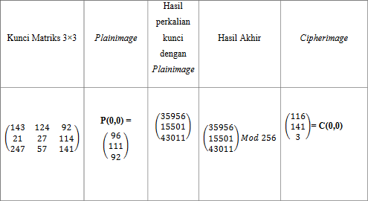

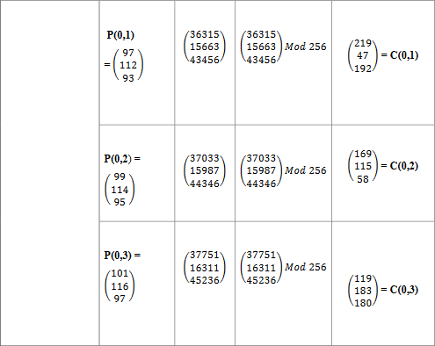

Hasil perhitungan enkripsi

* + Contoh Perhitungan Algoritma Dekripsi Hill Cipher dengan menggunakan matriks 3x3

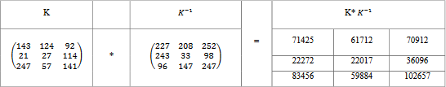

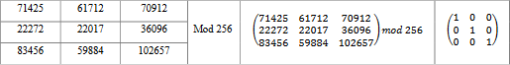

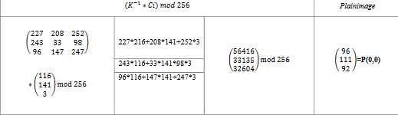

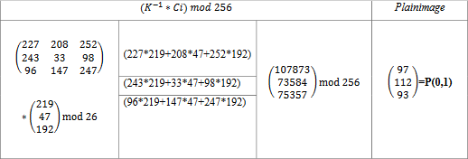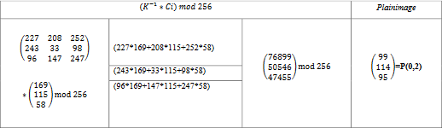

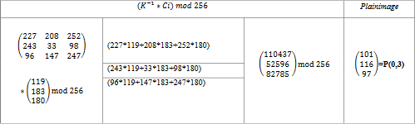

Hasil perhitungan dekripsi

## Matrix Laboratory (MATLAB)

Matrix Laboratory (MATLAB) merupakan bahasa tingkat tinggi dan lingkungan interaktif yang memungkinkan untuk melakukan tugas-tugas komputasi secara intensif lebih cepat dibandingkan dengan bahasa pemrograman tradisional seperti C, C++, dan Fortran.

Matlab adalah sebuah lingkungan komputasi numerikal dan bahasa pemrograman komputer generasi keempat. Matlab memungkinkan manipulasi matriks, pem-plot-an fungsi dan data, implementasi algoritma, pembuatan antarmuka penggguna, dan pengantarmukaan dengan program dalam bahasa lainnya. Meskipun hanya bernuansa numerik, sebuah toolbox yang menggunakan mesin simbolik MuPAD, memungkinkan akses terhadap kemampuan aljabar komputer. Sebuah paket tambahan, Simulink, menambahkan simulasi grafis multiranah, dan Desain berdasar-Model untuk sistem terlekat dan dinamik.

Matrix Laboratory (MATLAB) diciptakan pada akhir tahun 1970-an oleh Cleve Moler, yang kemudian menjadi Ketua Departemen Ilmu Komputer di Universitas New Mexico. Ia merancangnya untuk memberikan akses bagi mahasiswa dalam memakai LINPACK dan EISPACK tanpa harus mempelajari Fortran. Karyanya itu segera menyebar ke universitas-universitas lain dan memperoleh sambutan hangat di kalangan komunitas matematika terapan. Jack Little, seorang insinyur, dipertemukan dengan karyanya tersebut selama kunjungan Moler ke Universitas Stanford pada tahun 1983. Menyadari potensi komersialnya, ia bergabung dengan Moler dan Steve Bangert. Mereka menulis ulang MATLAB dalam bahasa pemrograman C, kemudian mendirikan The MathWorks pada tahun 1984 untuk melanjutkan pengembangannya. Pustaka yang ditulis ulang tadi kini dikenal dengan nama JACKPAC.

Pada tahun 2000, MATLAB ditulis ulang dengan pemakaian sekumpulan pustaka baru untuk manipulasi matriks, LAPACK. Penggunaan MATLAB meliputi bidang bidang berikut :

1. Matematika dan komputansi
2. Pengembangan dan algoritma
3. Pemrograman modeling, simulasi, dan pembuatan prototip
4. Analisa data , eksplorasi dan visualisasi
5. Analisis numerik dan statistic
6. Pengembangan aplikasi teknik

## Kelebihan Matlab

Sebagai sebuah sistem, MATLAB tersusun dari 5 bagian utama:

1. Development Environment.

Merupakan sekumpulan perangkat dan fasilitas yang membantuanda untuk menggunakan fungsi-fungsi dan file-file MATLAB. Beberapa perangkat ini merupakan sebuah graphical user interfaces (GUI). Termasuk didalamnya adalah MATLAB desktop, Command Window, command history, sebuah editor, debugger, browsers, help, workspace, files, dan search path.

1. MATLAB Mathematical Function Library

Merupakan sekumpulan algoritma komputasi mulai dari fungsi-fungsi dasar seperti sum, sin, cos, complex arithmetic, sampai dengan fungsi-fungsi yang lebih kompek seperti matrix inverse, matrix eigenvalues, Bessel functions, dan fast Fourier transforms.

1. MATLAB Language

Merupakan suatu high-level matrix/array language dengan control flow statements, functions, data structures, input/output, dan fitur-fitur object- oriented programming. Ini memungkinkan bagi kita untuk melakukan kedua hal baik "pemrograman dalam lingkup sederhana" untuk mendapatkan hasil yang cepat, dan "pemrograman dalam lingkup yang lebih besar" untuk memperoleh hasil-hasil dan aplikasi yang komplek.

1. Graphics.

MATLAB memiliki fasilitas untuk menampilkan vectordan matrices sebagai suatu grafik. Didalamnya melibatkan high-level functions(fungsi-fungsi level tinggi) untuk visualisasi data dua dimensi dan data tiga dimensi, image processing, animation, dan presentation graphics. Ini juga melibatkan fungsi level rendah yang memungkinkan bagi anda untuk membiasakan diri untuk

memunculkan grafik mulai dari bentuk yang sederhana sampai dengan tingkatan graphical user interfaces pada aplikasi MATLAB anda. MATLAB

1. Application Program Interface (API)

Merupakan suatu libraryyang memungkinkan program yang telah anda tulis dalam bahasa C dan Fortranmampu berinterakasi dengan MATLAB. Ini melibatkan fasilitas untuk pemanggilan routinesdari MATLAB (dynamic linking), pemanggilan MATLAB sebagai sebuah computational engine, dan untuk membaca dan menuliskan MAT-files.

MATLAB merupakan kependekan dari MATrix LABoratory dikarenakan setiap data pada MATLAB menggunakan dasar matriks. MATLAB mempunyai banyak tools yang dapat membantu berbagai disiplin ilmu. Ini merupakan salah satu penyebab industri menggunakan MATLAB. Selain itu MATLAB mempunyai banyak library yang sangat membantu untuk menyelesaikan permasalahan matematika seperti membuat simulasi fungsi, pemodelan matematika dan perancangan GUI.

MATLAB digunakan oleh kalangan pelajar, teknisi, peneliti di universitas, institusi penelitian, maupun Industri sebagai alat yang membantu melakukan komputasi matematis untuk berbagai keperluan. MATLAB biasanya digunakan untuk penelitian, pengembangan sistem, dan desain sistem. Berbeda dengan bahasa pemrograman lainnya, MATLAB merupakan bahasa pemrograman tertutup. Sehingga, kompilasi program MATLAB harus menggunakan software MATLAB yang dikembangkan oleh MathWorks. Selain itu, MATLAB juga mendukung pemrograman interpretatif untuk melakukan sejumlah instruksi secara langsung melalui CLI (*command line interface*) .

Beberapa contoh aplikasi MATLAB di berbagai disiplin ilmu.

* 1. Matematika

Sebagai ilmu yang dikenal sebagai **"The Mother of Science"** sudah tentu, MATLAB dapat membantu memecahkan berbagai permasalahan matematika baik dari perhitungan biasa, simulasi fungsi maupun pemodelan matematika.

* 1. Statistika

Statistika adalah cabang ilmu matematika yang mempelajari bagaimana merencanakan, mengumpulkan, menganalisis, interpretasi, dan presentasi data. MATLAB juga menyediakan berbagai tools statistik seperti time series, neural network, dan lain-lain.

* 1. Finansial

Permasalahan finansial dapat diselesaikan dengan MATLAB seperti inflasi, suku bunga maupun permasalahan kompleks lainnya. Banyak tool seperti financial time series.

* 1. Teknik dan Komputasi

MATLAB dapat membantu dalam perancangan desain suatu sistem dan analisis suatu algoritma. Tersedia banyak tool seperti fuzzy logic designer, control system tuner,control system designer, linear system analyzer, neuro fuzzy designer, dan system identification.

* 1. Biologi

Perkembangan dunia semakin maju, dua ilmu dengan basis yang berbeda antara biologi dan teknologi sekarang bisa disatukan. MATLAB memungkinkan untuk melakukan analisis sistem organ, jaringan, bahkan DNA manusia, dan perancangan organ buatan. Banyak tool yang dapat digunakan seperti molecule viewer, Symbiology.

* 1. Komunikasi dan Jaringan

Industri besar dunia menggunakan MATLAB dalam analisis pengembangan sistem komunikasi dan jaringan. Banyak tools MATLAB

untuk disiplin ilmu ini seperti Bit Error Rate Analysis, signal analysis dan lain-lain.

Matlab juga memiliki ruang lingkup kegiatan penggunaan yaitu:

* + - Disain matematis
    - Pemodelan sistem matematis
    - Pengolahan data matematis (sinyal, citra dan lain-lain)
    - Simulasi, baik yang real time maupun tidak
    - Visualisasi 2D dan 3D
    - Tools analisis & testing

## Citra Digital

Berdasarkan dimensinya, sinyal dikelompokkan menjadi sinyal dimensi 1, dimensi 2, dimensi 3, dan sinyal multi dimensi. Sebagai gambaran; sinyal akustik, radio, sinyal seismik merupakan sinyal dimensi 1, citra merupakan sinyal dimensi 2, video merupakan sinyal dimensi 3, dan model wajah dimensi 3 adalah sinyal multidimensi.

Menurut Gonzalez et al. (2009:2) citra digital merupakan fungsi dimensi 2, *f*(*x*, *y*), dimana *x* dan *y* merupakan koordinat spasial, dan nilai dari tiap titik koordinat spasial merupakan nilai intensitas atau derajat keabuan pada titiktersebut. Nilai–nilai intensitas dinyatakan dalam skala–skala tertentu yang telah disepakati berdasarkan jenis citra yang ditampilkan. Nilai intensitas *f*(*x*,*y*) merupakan output dari sensor pada alat di posisi yang tetap sesuai dengan koordinat spasial.

Tampilan citra yang merupakan fungsi dimensi 2, *f*(*x*, *y*), merupakan konsekuensi dari ketidak mampuan komputer dalam memproses citra, yang seharusnya merupakan fungsi kontinu dimensi 3 sesuai dengan kondisi

riilnya/nyata. Maka dari itu citra ditampilkan dalam bentuk titik–titik data yang diskrit. Titik-titik tersebut disebut dengan piksel (picture element).

Representasi citra sebagai fungsi dimensi 2, *f*(*x*, *y*), dengan piksel sebagai penyusunnya akan ditampilkan dalam ilustrasi sebagai berikut:

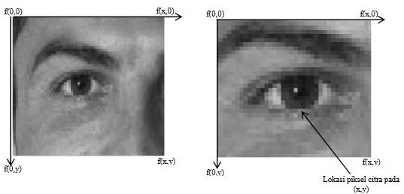

Gambar 2.2. Representasi citra sebagai *f*(*x*, *y*)(kiri); citra kiri yang telah diperbesar (kanan)

Sumbu koordinat pada Gambar 1 merupakan sumbu spasial dari piksel penyusun citra. Pada Gambar 1 sebelah kanan, titik–titik penyusun citra berupa piksel tampak terlihat jelas seperti kotak-kotak kecil yang tersusun. Piksel–piksel penyusun citra membawa informasi mengenai nilai intensitas cahaya yang diskrit terhadap posisi piksel. Nilai–nilai intensitas cahaya yang termuat dalam piksel bukan nilai sebenarnya yang ada ketika citra diambil, namun merupakan nilai yang sudah dikonversi untuk kepentingan display. Nilai–nilai hasil konversi akan berbeda untuk setiap tipe format citra.

Citra dapat ditampilkan dalam bentuk matriks *m*×*n* yang berisi nilai–nilai piksel untuk tiap posisi dan ditampilkan sebagai berikut :

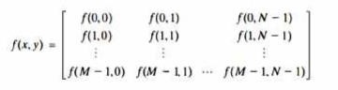

Dalam Matlab, citra sebagai fungsi yang diskrit, matriksnya ditampilkan dalam bentuk berikut :

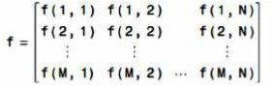

Citra sebagai matriks memudahkan proses pengolahan citra dalam domain spasial. Operasi matematika dapat dikenakan kepada citra dalam bentuk matriks untuk keperluan pengolahan citra. Operasi matematika akan mempengaruhi nilai piksel, sehingga tampilan citra dapat berubah sebagai hasil dari operasi matematika.

## Format Citra digital

Tiap format dan tipe citra mempunyai nilai piksel yang khas. Nilai piksel yang khusus untuk masing–masing format dan tipe citra, akan mempengaruhi banyak hal dalam citra. Tidak hanya tampilan citra yang terpengaruh, namun pendekatan pengolahan citra dalam domain spasial juga akan terpengaruhi. Berikut ini berbagai format citra digital :

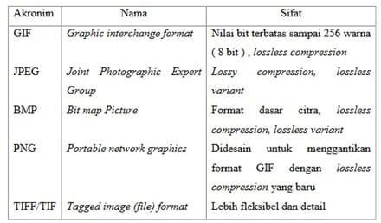

Table 2.1 Format Citra Digital

Perkembangan teknologi informasi mempengaruhi munculnya berbagai format citra digital. Citra digital tidak hanya sekedar disimpan dalam piringan penyimpanan, namun mulai disebar luaskan untuk berbagai kepentingan. Dalam proses pengiriman data tentu besarnya data dipertimbangkan, sehingga diperlukan kompressi data yang menyebabkan munculnya format citra digital yang berbeda.

Menurut Solomon et al. (2011:7) pada umumnya teknik kompresi dibagi menjadi dua yaitu *lossy compression* dan *lossless compression*. *Lossy compression* akan menghilangkan informasi yang dianggap tidak begitu berguna pada citra, sehingga dengan berkurangnya beberapa informasi akan berpengaruhpada besarnya data citra digital. Secara garis besarada 2 cara dalam *lossy compression* yaitu dengan mengurangi detail dari citra dan mereduksi jumlah warna atau derajat keabuan yang tidak terdeteksi olehmata.

Sedangkan *lossless compression* tidak akan menghilangkan semua informasi pada citra digital namun hanya memanipulasi pada kekayaan jumlah warna, sehingga detail citra tetap bertahan. Namun bila dibandingkan dalam hal besar data yang tereduksi *lossy compression* lebih baik dari pada *lossless compression*.

## Tipe Citra Digital

Tipe citra digital juga turut mempengaruhi nilai piksel. Nilai piksel yang dipengaruhi oleh tipe citra digital akan berdampak pada warna tampilan citra, berbeda dengan pengaruhyang dibawa oleh format citra yang cenderung bermain di ranah detail citra digital. Perbedaan tiap tipe citra digital akan langsung terlihat secara visual, sehingga perbedaan nilai piksel akan dengan mudah dapat ditebak.

Berbagai tipe citra digital yang ada saat ini, telah diklasifikasikan oleh Solomon et al. (2011:7-8) sebagai berikut:

* Citra biner

Citra biner tersusun atas piksel–piksel yang hanya memiliki dua nilai yaitu 0 dan 1. Hitam atau area *background* bernilai 0, sedangkan putih atau area *foreground* bernilai 1.

* Citra gray-scale

Citra yang tersusun atas piksel–piksel yang merepresentasikan nilai keabuan dari tiap nilai intensitas. Citragray-scale memiliki nilai piksel tergantung dengan kelas citra atau jumlah bit memorinya yaitu 0–255 untuk 8-bit dan 0–65535 untuk 16-bit. Nilai piksel pada citra ini lebih mendekati pada nilai intensitas yang terukur, karena kebanyakan sensorhanya mengenal perbedaan gelap terang pada tiap–tiap cahaya yang datang.

* Citra RGB

Citra ini tersusun atas piksel–piksel yang memiliki 3 nilai intensitas untuk tiap pikselnya yaitu nilai derajat warna merah (Red), warna hijau (Green), dan warna biru (Blue). Sama dengan citragray-scale, nilai piksel pada citra RGB juga dipengaruhi oleh kelas citra atau jumlah bit memorinya.

* Citra Floating point

Citra ini nilai piksel penyusunnya merupakan nilai *range*, bukan nilai pasti seperti citra–citra yang lain. Nilai tersebut merupakan nilai hasil pengukuran langsung, sehingga dimunculkan dalam *range* untuk menjaga ketelitian. Tipe citra ini banyak digunakan untuk kepentingan ilmiah.

Citragray-scale dengan citra RGB memiliki hubungan yang unik. Hubungan itu muncul dikarenakan perkembangan televisi didunia. Pada awal kemunculan televisi, citra yang ditampilkan merupakan citragray-scale atau lebih dikenal dengan televisi hitam putih. Dengan berkembangnya teknologi maka muncul televisi berwarna yang menampilkan citra RGB. Citra yang ditampilkan dalam televisi berwarna merupakan konversi dari citragray-scale.

Konversi citra RGB ke citragray-scale merupakan konversidari tiap–tiap piksel penyusun citra. Konversi tersebut dinyatakan dalam ekspresi matematis sebagai berikut :

C:\Users\Gigabyte\Desktop\5wew.PNG

Dimana (*n*,*m*) merupakan indeks matriks citragray-scale, (*n*,*m*,*r*) merupakan indeks matriks untuk warna merah, (*n*,*m*,*g*) untuk warna hijau dan (*n*,*m*,*b*) untuk warna biru. Menurut Solomon et al.(2011:12) nilai *a*= 0,2989, β=0,5870, dan

*y*=0,1140 mengacu pada Standar Konversi Televisi NTSC.

Standar konversi ini juga digunakan dalam Matlab yang nilainya disesuaikan dengan kelas citra atau bit memorinya.

## Pengolahan Citra Digital

Menurut Solomon et al.(2011:85) pengolahan citra digital bertujuan agar informasi di dalamnya dapat lebih tergali. Pengolahan citra digital akan mengkondisikan citra sesuai dengan keinginan pengolah. Misalkan citra diinginkan agar tampak lebih kontras, maka citra akan diolah sedemikian rupa agar suatu objek dalam citra lebih menonjol dibandingkan dengan objek yang lainnya. Maka informasi mengenai suatu objek akan lebih terlihat dibanding dengan objek yang lain.

Pengolahan citra digital menurut Shih (2010:40) dibagi menjadi 3 cara yaitu pengolahan citra pada domain spasial, pengolahan citra pada domain frekuensi, dan pengolahan citra perpaduan didomain spasial dan frekuensi. Pada pengolahan citra di domain spasial, nilai intensitas pada tiap piksel langsung dikenakan operasi matematis yang akan mempengaruhi tampilan citra. Sedangkan pengolahan di domain frekuensi, citra terlebih dahulu ditransformasikan kedomain frekuensi kemudian baru diolah. Namun dalam penerapan pengolahan citra, beberapa ada yang bekerja pada kedua domain, baik spasial maupun domain frekuensi. Citra pada domain frekuensi digunakan sebagai acuan distribusi piksel, yang kemudian akan diolah pada domain spasial.

## Pixel

Piksel merupakan informasi terkecildari sebuah citra yang terdiri dari 3 buah layer yaitu Red layer, Green layer dan Blue layer yang membentuk sebuah warna. Ketiga unsur warna tersebut ( Red = Merah, Green = Hijau, Blue = Biru) dapat membentuk 2553 kombinasi warna. Ketiga unsur warna pembentuk warna piksel ini dapat dipisah-pisahkan untuk membantu dalam pengolahan citra.

### *Unified Modelling Language (UML)*

*Unified Modelling Language (UML)* adalah salah satu standar bahasa yang banyak digunakan di dunia industri untuk mendefinisikan requirement, membuat analisis dan desain, serta menggambarkan arsitektur dalam pemrograman berorientasi objek. (Rosa dan Shalahuddin, 2018). Pada perkembangan teknologi perangkat lunak, diperlukan adanya bahasa yang digunakan untuk memodelkan perangkat lunak yang akan dibuat dan perlu adanya standarisasi agar orang di berbagai negara dapat mengerti pemodelan perangkat lunak. Seperti yang diketahui bahwa menyatukan banyak kepala untuk menceritakan sebuah ide dengan tujuan untuk memahami hal yang sama tidaklah mudah, oleh karena itu diperlukan sebuah bahasa pemodelan perangkat lunak yang dapat dimengerti oleh banyak orang.

Pada penelitian kali ini penyusun menggunakan beberapa jenis diagram bahasa pemodelan untuk membuat sebuah rancangan aplikasi arsip elektronik berbasis web di UPK Artha Raharja Kecamatan Pacet. Berikut adalah beberapa jenis diagram yang digunakan:

1. Use Case Diagram

Use case diagram merupakan pemodelan untuk melakukan (behaviour) sistem informasi yang akan dibuat. Use case mendeskripsikan sebuah interaksi antara satu atau lebih aktor dengan sistem informasi yang akan dibuat secara kasar yang digunakan untuk mengetahui fungsi apa saja yang ada di dalam sebuah sistem informasi dan siaga siapa saja yang berhak menggunakan fungsi-fungsi itu. (Rosa dan Shalahuddin, 2018).

Syarat penamaan pada use case adalah nama didefinisikan sesimpel mungkin dan dapat dipahami. Ada dua hal utama pada use case yaitu pendefinisian apa yang disebut aktor dan use case.

* Aktor merupakan orang, proses, atau sistem lain yang berinteraksi dengan sistem informasi yang akan dibuat diluar sistem informasi yang akan dibuat itu sendiri, jadi walaupun simbol dari aktor adalah orang, tapi aktor belum tentu merupakan orang.
* *Use case* merupakan fungsionalitas yang disediakan sistem sebagai unit-unit yang saling bertukar pesan antar unit atau aktor

Simbol-simbol yang digunakan pada *use case* diagram bisa dilihat pada tabel.

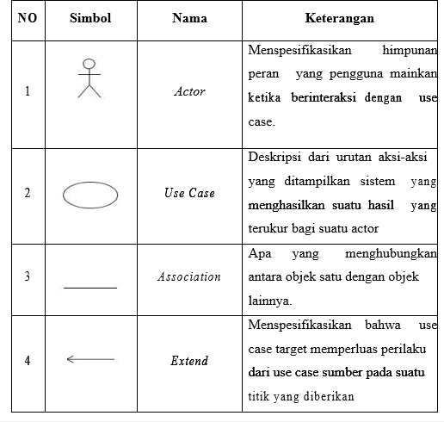

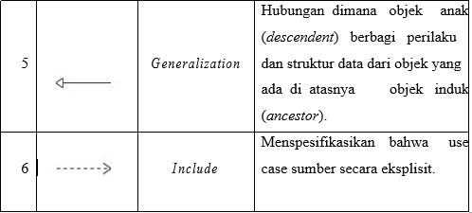

Tabel 2.2 *Use case*

1. Activity Diagram

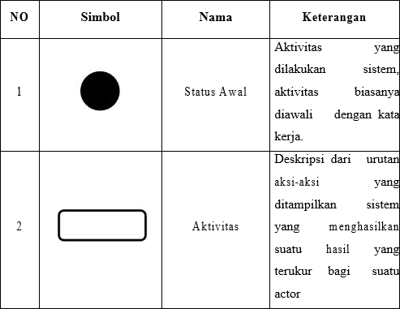Activity Diagram menggambarkan workflow atau aktivitas dari sebuah sistem atau proses bisnis atau menu yang ada pada perangkat lunak yang perlu diperhatikan disini adalah bahwa diagram aktivitas menggambarkan aktivitas sistem bukan apa yang dilakukan aktor jadi aktivitas yang dapat dilakukan oleh system. (Rosa dan Shalahuddin, 2018).

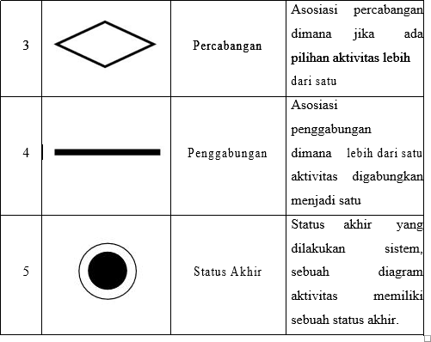

Tabel 2.3 Activity Diagram workflow

1. Activity Diagram

Diagram kelas atau *class diagram* menggambarkan struktur sistem dari segi pendefinisian kelas-kelas yang akan dibuat untuk membangun sistem. Kelas memiliki apa yang disebut atribut dan metode operasi.

* + Atribut merupakan variabel-variabel yang dimiliki oleh suatu kelas.
  + operasi atau metode adalah fungsi-fungsi yang dimiliki oleh suatu kelas.

Diagram kelas dibuat agar pembuat program membuat kelas-kelas sesuai rancangan di dalam diagram kelas agar antara dokumentasi perancangan dan perangkat lunak sinkron. Berikut adalah simbol-simbol yang dipakai dalam membuat kelas diagram :

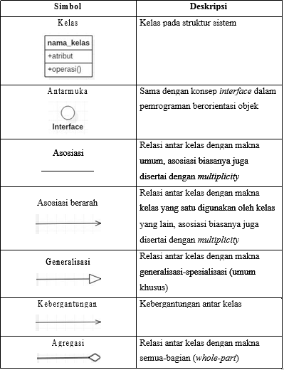

Tabel 2.4 Class Diagram

### *Flowchart*

adalah penggambaran secara grafik dari langkah-langkah dan urut-urutan prosedur dari suatu program. *Flowchart* biasanya mempermudah penyelesaian suatu masalah khususnya masalah yang perlu dipelajari dan dievaluasi lebih lanjut. *Flowchart* terbagi atas lima jenis, yaitu :

* *Flowchart* Sistem

merupakan bagan yang menunjukkan alur kerja atau apa yang sedang dikerjakan di dalam sistem secara keseluruhan dan menjelaskan urutan dari prosedur-prosedur yang ada di dalam sistem. Dengan kata lain, flowchart ini merupakan deskripsi secara grafik dari urutan prosedur-prosedur yang terkombinasi yang membentuk suatu sistem. Flowchart Sistem terdiri dari data yang mengalir melalui sistem dan proses yang mentransformasikan data itu. Data dan proses dalam flowchart sistem dapat digambarkan secara online (dihubungkan langsung dengan komputer) atau offline (tidak dihubungkan langsung dengan komputer, misalnya mesin tik, cash register atau kalkulator).

* Flowchart Paperwork

menelusuri alur dari data yang ditulis melalui sistem. Flowchart Paperwork sering disebut juga dengan Flowchart Document. Kegunaan utamanya adalah untuk menelusuri alur form dan laporan sistem dari satu bagian ke bagian lain baik bagaimana alur form dan laporan diproses, dicatat dan disimpan.

* Flowchart Skematikmirip dengan Flowchart Sistem yang menggambarkan suatu sistem atau prosedur. Flowchart Skematik ini bukan hanya menggunakan simbol-simbol flowchart standar, tetapi juga menggunakan gambar-gambar komputer,peripheral, form-form atau peralatan lain yang digunakan dalam sistem.Flowchart Skematik digunakan sebagai alat komunikasi antara analis sistem dengan seseorang yang tidak familiar dengan simbol-simbol flowchart yang konvensional. Pemakaian gambar

sebagai ganti dari simbol-simbol flowchart akan menghemat waktu yang dibutuhkan oleh seseorang untuk mempelajari simbol abstrak sebelum dapat mengerti flowchart. Gambar-gambar ini mengurangi kemungkinan salah pengertian tentang sistem, hal ini disebabkan oleh ketidak mengertian tentang simbol-simbol yang digunakan. Gambar juga memudahkan pengamat untuk mengerti segala sesuatu yang dimaksudkan oleh analis, sehingga hasilnya lebih menyenangkan dan tanpa ada salah pengertian.

* Flowchart Proses

merupakan teknik penggambaran rekayasa industrial yang memecah dan menganalisis langkah-langkah selanjutnya dalam suatu prosedur atau sistem. Simbol-simbol flowchart yang biasanya dipakai adalah simbol- simbol flowchart standar yang dikeluarkan oleh ANSI dan ISO. Simbol- simbol ini dapat dilihat padagambar berikut :

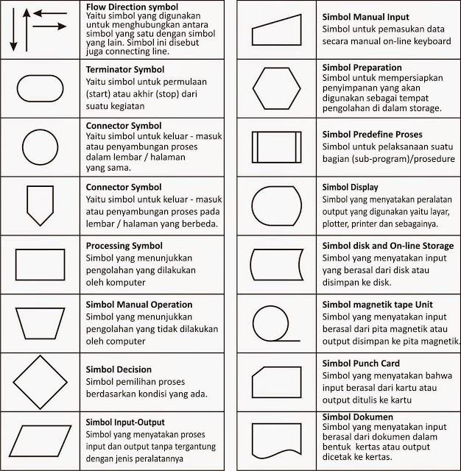

Tabel 2.5 Flowchart

## JPEG

JPEG atau Joint Photographic Experts Group adalah format gambar yang banyak digunakan untuk menyimpan gambar-gambar dengan ukuran lebih kecil. Ada beberapa karakteristik gambar dalam JPEG yang tentu kita tahu pasti memiliki ekstensi (.jpg atau .jpeg). Selain itu JPEG juga mampu menayangkan warna dengan kedalaman 24-bit true color. Mengkompresi gambar dengan sifat lossy. Dan umumnya digunakan untuk menyimpan gambar-gambar hasil foto. Jika kita ingin menampilkan gambar foto ataupun gambar dengan detail yang rumit dan bergradasi, kita bisa menggunakan jenis file ini. File JPEG dapat menghasilkan gambar yang hampir seperti aslinya. File JPEG dapat menghasilkan warna sampai dengan 16 juta warna. Toh, warna yang disediakan oleh web browser hanya terbatas sampai dengan 216 warna. Namun demikian web browser akan menggantikan

warna yang tidak tersedia dengan warna yang serupa yang tersedia, hingga tampilan gambar tetap akan terlihat cantik. Ukuran file JPEG biasanya lebih besar daripada GIF.

## PNG

PNG (Portable Network Graphics) adalah salah satu format penyimpanan citra yang menggunakan metode pemadatan yang tidak menghilangkan bagian dari citra tersebut (Inggris lossless compression). Format PNG ini diperkenalkan untuk menggantikan format penyimpanan citra GIF. Secara umum, PNG dipakai untuk citra di Waring Wera Wanua. Untuk Web, Format PNG mempunyai 3 keuntungan di bandingkan format GIF:

* Channel Alpha(transparasi)
* Gammba (pengaturan terang-gelapnya citra)
* Penayangan citra secara progresif

Selain itu, citra dengan format PNG mempunyai faktor kompresi yang lebih baik dibandingkan dengan GIF (5%-25% lebih baik dibanding format GIF). Satu fasilitas dari GIF yang tidak terdapat pada PNG format adalah dukungan terhadap penyimpanan multi-citra untuk keperluan animasi. Untuk keperluan pengolahan citra, meskipun format PNG bisa dijadikan alternatif selama proses pengolahan citra - karena format ini selain tidak menghilangkan bagian dari citra yang sedang diolah (sehingga penyimpanan berulang ulang dari citra tidak akan menurunkan kualitas citra) namun format JPEG masih menjadi pilihan yang lebih baik. PNG mendukung transparansi gambar seperti GIF, berkas PNG bebas paten dan merupakan gambar bitmap yang terkompresi.

PNG diciptakan untuk menggantikan keberadaan GIF karena masalah lisensi. Format PNG lebih baik daripada GIF. Masalahnya ada pada kurangnya dukungan yang dimampukan oleh web browser. Format ini dibuat sebagai alternatif lain dari format GIF. Format ini digunakan untuk menyimpan berkas dengan kedalaman 24 bit serta memiliki kemampuan untuk menghasilkan background transparan dengan pinggiran yang halus. Format PNG menggunakan metode kompresi lossless untuk

menampilkan gambar 24-bit atau warna-warna solid pada media daring (online). Format ini mendukung transparansi di dalam alpha channel. Format PNG sangat baik digunakan pada dokumen daring (online), dan mempunyai dukungan warna yang lebih baik saat dicetak daripada format GIF.

Akan tetapi pada warna PNG akan di-place pada dokumen InDesign sebagai gambar bitmap RGB, sehingga hanya dapat dicetak sebagai gambar komposit bukan pada gambar separasi. PNG (diucapkan 'ping') namun biasanya dieja apa adanya - untuk menghindari kerancuan dengan istilah "ping" pada jaringan komputer. PNG adalah kependekan dari Portabel Network Graphics dan merupakan standar terbuka format image raster yang didukung oleh W3C dan IETF. Pada dasarnya, format PNG bukan merupakan format baru karena telah dikembangkan pada tahun 1995 untuk mengganti format GIF dan format TIFF. Format ini tidak digunakan lagi secara luas oleh browser dan perangkat lunak aplikasi pengolah gambar, sehingga dukungan terhadap format tidak begitu besar hingga tahun 2003, di mana format PNG semakin dikenal dan dipergunakan untuk aplikasi manipulasi gambar.

# Modulo

Misalkan a adalah bilangan bulat dan m adalah bilangan bulat > 0. Operasi a mod m (dibaca “a modulo m”) memberikan sisa jika r dibagi dengan m. dengan kata lain, a mod m = r sedemikian hingga a = mq + r, dengan mr<≤0(Munir, 2002:191). Aritmatika modulo (modular arithmetic) memainkan peranan yang penting dalam perhitungan bilangan bulat, khususnya pada aplikasi kriptografi. Operator yang digunakan pada aritmatika modulo adalah mod. Operator mod memberikan sisa pembagian. Misalnya 23 dibagi 5 memberikan hasil 4 dan sisa 3,

sehingga ditulis 23 mod 5 = 3 (Munir, 2012:191).

# Matriks

Matriks didefinisikan sebagai susunan persegi panjang dari bilangan-bilangan yang diatur dalam baris dan kolom. Susunan sebuah matriks m kali n memiliki m baris dan n kolom (Hadley, 1992:51).

# Kontras

Kontras merupakan tingkat penyebaran piksel-piksel ke dalam intensitas warna. Kontras yang rendah dikarenakan kurangnya pencahayaan mengakibatkan intensitas warna berkumpul di tengah skala intensitas. Sedangkan kontras tinggi dikarenakan terlalu banyak pencahayaan mengakibatkan intensitas warna berkumpul di awal dan akhir skala intensitas, sedangkan di tengah sangat kecil frekuensinya.

Suatu kontras dikatakan normal (tidak tinggi dan tidak rendah) apabila penyebaran piksel tidak terlalu ekstrem. Operasi kontras dilakukan dengan cara stretching pada histogram.

# Histogram

Histogram merupakan suatu grafik yang mengidikasikan jumlah kemunculan setiap level keabuan pada suatu citra. Ada beberapa indikasi yang bisa dia,bil dari histogram suatu citra:

* Pada suatu citra gelap, level keabuan pada histogram mengelompokan pada bagian sebelah bawah
* Pada suatu citra terang dan seragam, level keabuan pada histogram mengelompokan pada bagian sebelah atas.
* Pada suatu citra dengan kontras signifikan, level keabuan pada histogram akan menyebar.

# BAB III METODOLOGI PENELITIAN

## Kerangka Pikir / Skema Penelitian (Diagram)

Diagram konsep pemikiran dalam penelitian ini untuk penyembunyiangambareatau citra dengan teknik kiptrografi dengan apikasi matlab digambarkan seperti berikut:

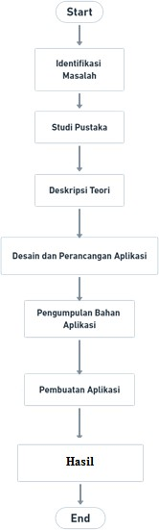

Gambar 3.1 Diagram Kerangkan Pikir / Sekema Penelitian

36

## Deskripsi Teori

* + 1. **Identifikasi Masalah**

Citra digital saat ini banyak di gunakan untuk menyimpan Photo, gambar, ataupun karya dalam bentuk data digital data data tersebut bila tidak di amankan di kuatirkan data tersebut akan di salah gunakan oleh seseorang. Karena itu muncul gagasan untuk menyandikan data citra untuk melindungi data yang dianggap penting.

## Bahan Penelitian

Bahan yang akan diteliti adalah algoritma kriptografi hill cipher dalam penyandian data gambar. Objek yang dijadikan penelitian meliputi beberapa materi dan sample yang jarang di ketahui banyak orang.

## Studi Pustaka

Studi pustaka di lakukan untuk mengumpulkan informasi dan data terkait penelitian dengan mengumpulkan jurnal dan buku yang berhubungan dengan penelitian.

## Deskripsi Teori

Menjelaskan suatu rangkaian penjelasan yang mengungkapkan suatu metode tertentu yang menjadi suatu penelitian.

## Desain dan Perancangan Aplikasi

Dilakukan desain dan perancangan aplikasi meliputi deskripsi aplikasi yang

di buat.

## Pengumpulan Bahan Aplikasi

Pada tahap ini dilakukan pengumpulan data yang diperlukan untuk penelitian. Tahap ini meliputi pengumpulan data dari buku-buku referensi yang relevan dengan permasalahan yang dihadapi, mempelajari dokumen, laporan penelitian, ataupun jurnal.

Metode-metode yang digunakan dalam pelaksanaan perancangan pembelajaran adalah:

* + - 1. Metode Observasi

Merupakan suatu metode pengumpulan data yang dilakukan dengan cara pengamatan secara langsung kepada guru kelas 5 SDN Tanggulun 02 untuk mendapatkan informasi yang dibutuhkan untuk penelitian Tugas Akhir ini.

* + - 1. Metode Kearsipan dan Pustaka

Merupakan suatu metode pengumpulan data yang dilakukan dengan cara mencari bahan-bahan dan dokumen-dokumen yang diperlukan dalam penelitian yang mendukung dasar teori melalui buku-buku dan jurnal yang berhubungan dengan pembuatan Tugas Akhir ini.

## Pengembangan Sistem

Dalam pengembangan sistem penulis membuat 1 aplikasi. Penulis juga menggunakan metode Forward Chaining untuk metode Sistem Pendukung Keputusannya.

* + - 1. *Analysis*

Pada tahap ini penulis melakukan analisis sistem dan analisis kebutuhan.

* + - 1. *Desain*

Perancangan dibuat dengan *Unified Modeling Language* (UML) agar dengan mudah dalam proses pengembangan dan visualisasinya.

* + - 1. *Coding*

Aplikasi dibuat dengan menggunakan matlab.

## Pembuatan Aplikasi

Proses pembuatan aplikasi dengan desain berdasarkan hasil rancangan aplikasi dan menggunakan bahan-bahan yang telah dikumpulkan pada proses sebelumnya.

## Teknik Pengembangan

Metode dengan algoritma Hill Cipher, dimana metode tersebut memiliki tahap – tahap seperti tahap enkripsi dan tahap dekripsi.

## BAB V IMPLEMENTASI DAN PENGUJIAN

* 1. **Implementasi**

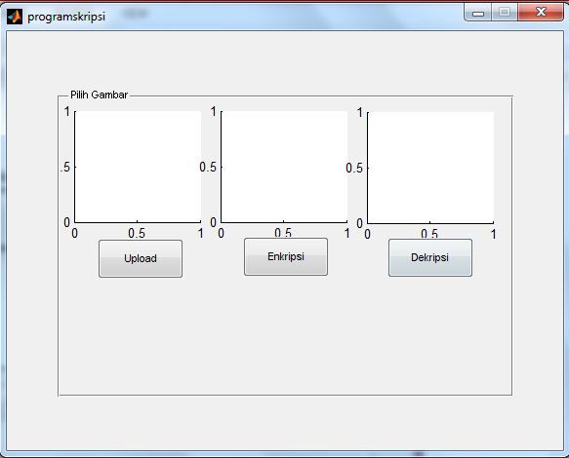

Gambar 5.1 tampilan awal dari aplikasi penyandian gambar

Gambar di atas adalah tampilan awal dari aplikasi penyandian gambar, dalam aplikasi tersebut terdapat 3 button yaitu :

* + 1. Button Upload

Botton ini adalah button untuk menampilkan gambar dari komputer ke aplikasi

* + 1. Buntton Enkripsi

Button ini berfungsi untuk memproses penyembuyian data gambar

* + 1. Button Dekripsi

Button ini berfungsi untuk memproses gambar yang di sembunyikan menjadi normal kembali

63

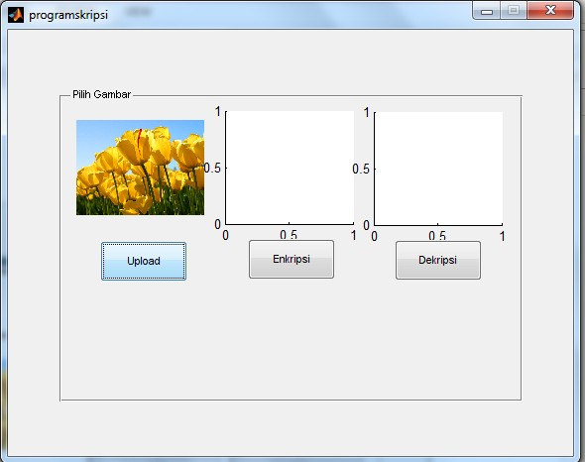Berikut ini adalah beberapa tampilan dari aplikasi penyandian gambar pada format gambar JPEG :

Gambar 5.2 Data gambar yang sudah di upload ke aplikasi Gambar di atas contoh data gambar yang sudah di upload ke aplikasi

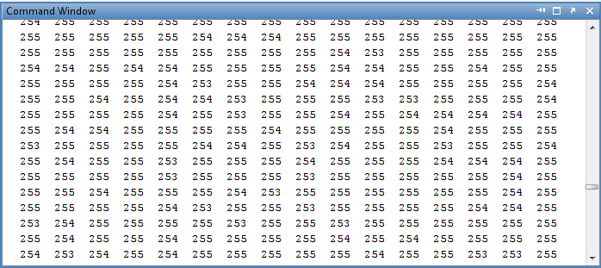

Gambar 5.3 Proses dari aplikasi untuk menampilkan data gambar

Gambar di atas adalah proses dari aplikasi untuk menampilkan data gambar yang di upload ke aplikasi

Proses enkripsi

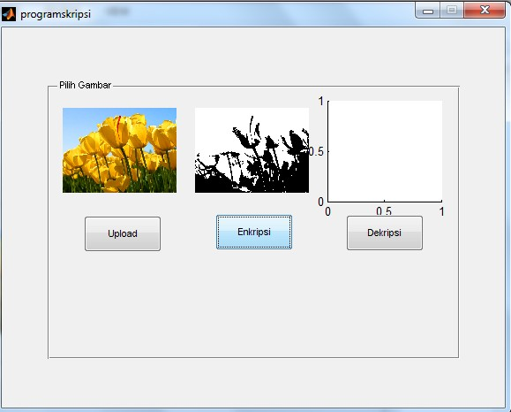

Gambar 5.4 data gambar yang sudah di enkripsi ke aplikasi Gambar di atas contoh data gambar yang sudah di enkripsi ke aplikasi

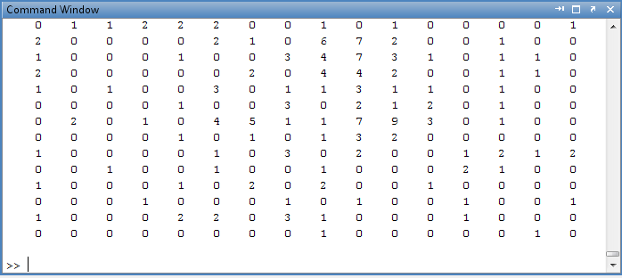

Gambar 5.5 Enkipsi data gambar yang di upload ke aplikasi

Gambar di atas adalah proses dari aplikasi untuk enkipsi data gambar yang di upload ke aplikasi

Proses dekripsi

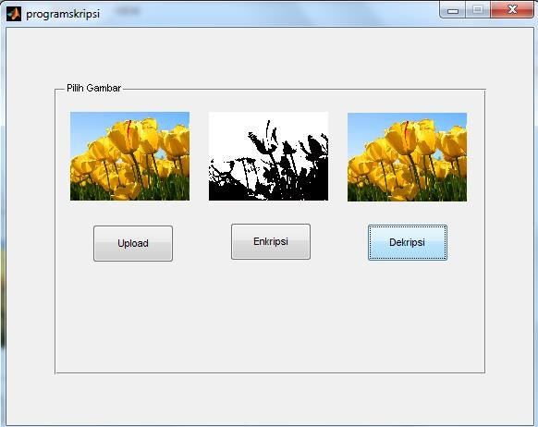

Gambar 5.6 Data gambar yang sudah di dekripsi ke aplikasi Gambar di atas contoh data gambar yang sudah di dekripsi ke aplikasi

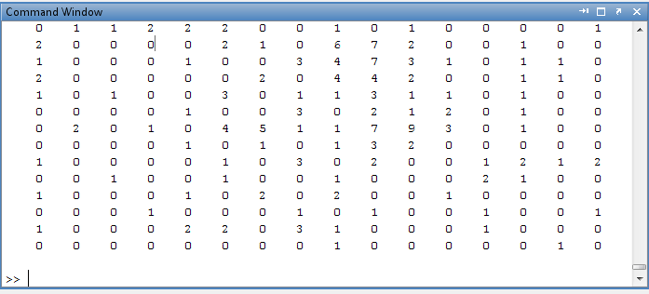

Gambar 5.7 Medekripsikan data gambar yang di upload ke aplikasi

Gambar di atas adalah proses dari aplikasi untuk medekripsikan data gambar yang di upload ke aplikasi

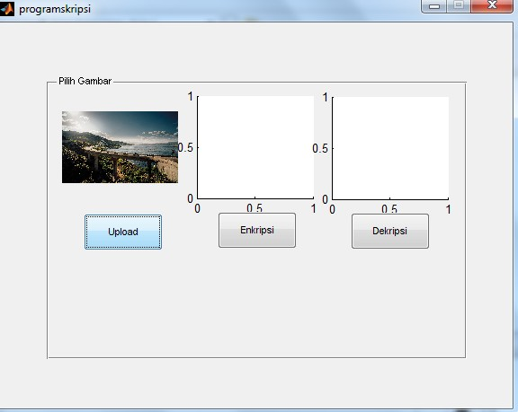Berikut ini adalah beberapa tampilan dari aplikasi penyandian gambar pada format gambar PNG :

Gambar 5.8 data gambar yang sudah di upload ke aplikasi Gambar di atas contoh data gambar yang sudah di upload ke aplikasi

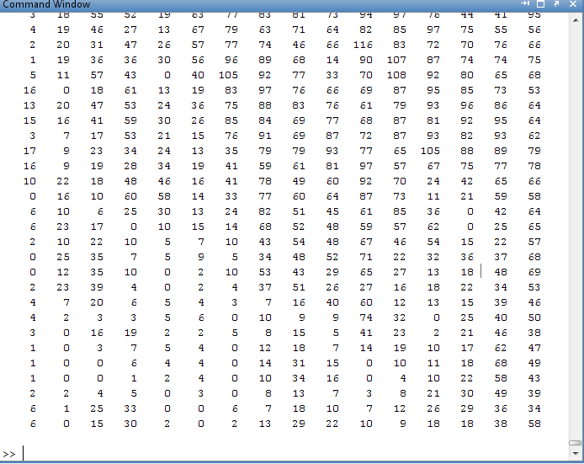

Gambar 5.9 proses dari aplikasi untuk menampilkan data gambar yang di upload ke aplikasi Gambar di atas adalah proses dari aplikasi untuk menampilkan data gambar yang di upload ke aplikasi

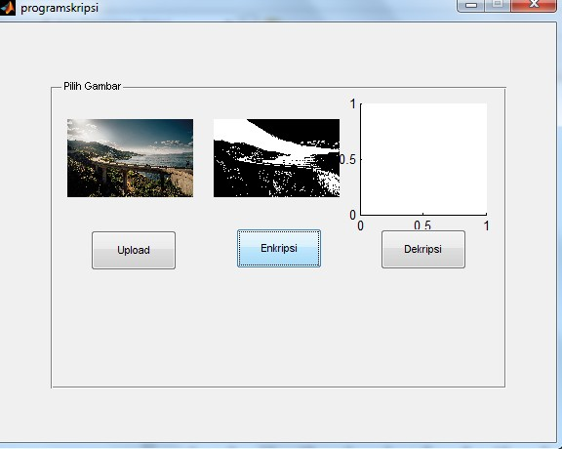

Gambar 5.10 data gambar yang sudah di enkripsi ke aplikasi Gambar di atas contoh data gambar yang sudah di enkripsi ke aplikasi

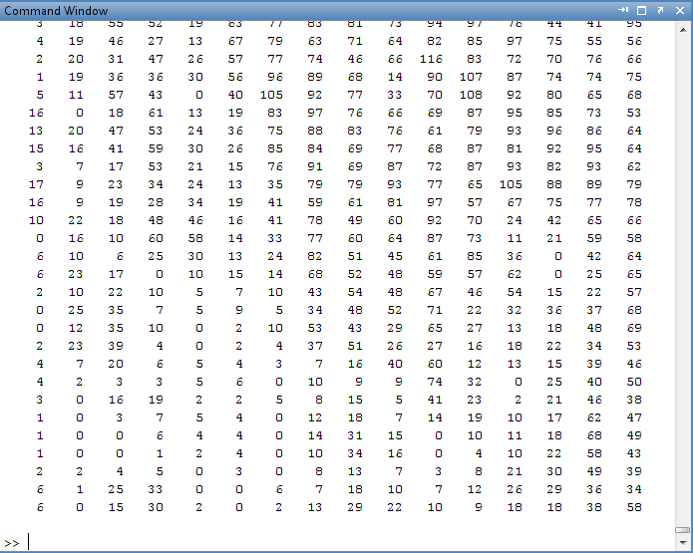

Gambar 5.11 Enkipsi data gambar yang di upload ke aplikasi

Gambar di atas adalah proses dari aplikasi untuk enkipsi data gambar yang di upload ke aplikasi

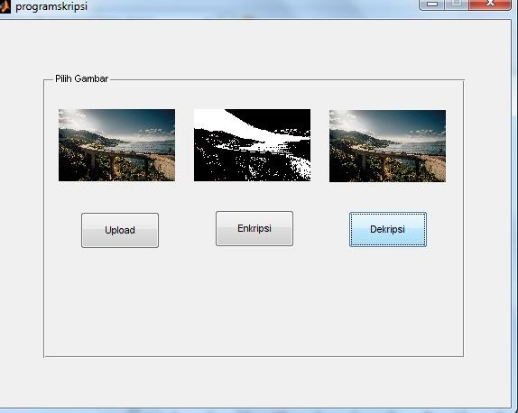

Gambar 5.12 data gambar yang sudah di dekripsi ke aplikasi Gambar di atas contoh data gambar yang sudah di dekripsi ke aplikasi

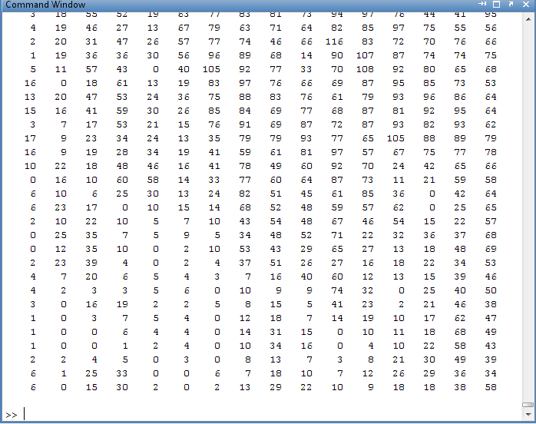

Gambar 5.13 proses dari aplikasi untuk dekripsi data gambar yang di upload ke aplikasi Gambar di atas adalah proses dari aplikasi untuk dekripsi data gambar yang di upload ke aplikasi

Berikut ini adalah beberapa tampilan dari aplikasi penyandian gambar pada format gambar PNG :

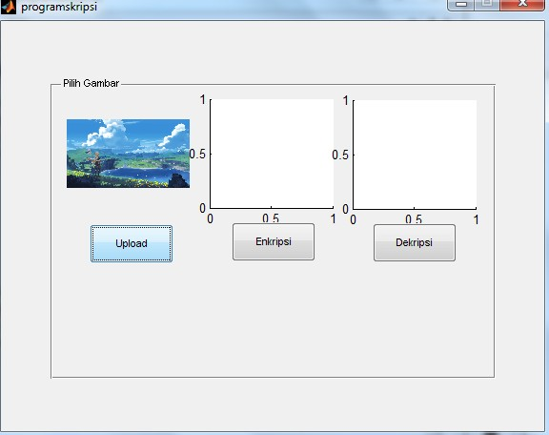

Gambar 5.14 data gambar yang sudah di upload ke aplikasi Gambar di atas contoh data gambar yang sudah di upload ke aplikasi

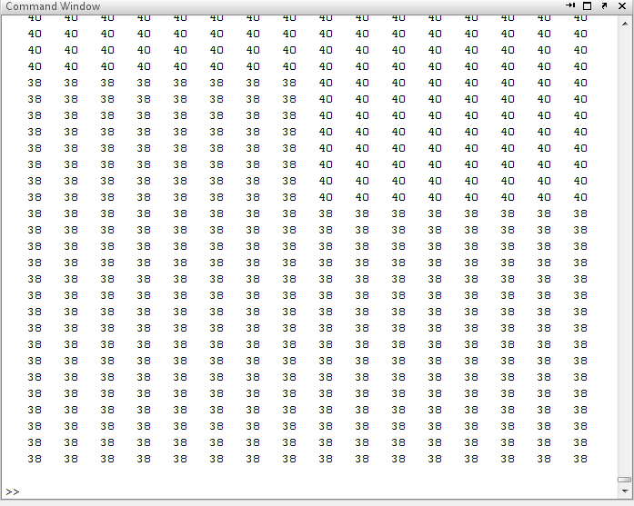

Gambar 5.15 proses dari aplikasi untuk menampilkan data gambar yang di upload ke aplikasi Gambar di atas adalah proses dari aplikasi untuk menampilkan data gambar yang di upload ke aplikasi

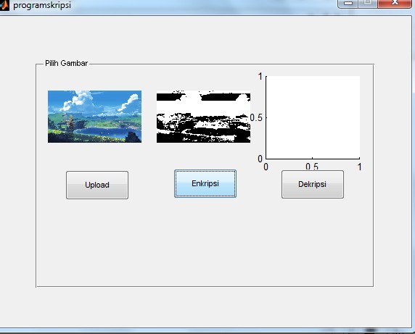

Gambar 5.16 data gambar yang sudah di enkripsi ke aplikasi Gambar di atas contoh data gambar yang sudah di enkripsi ke aplikasi

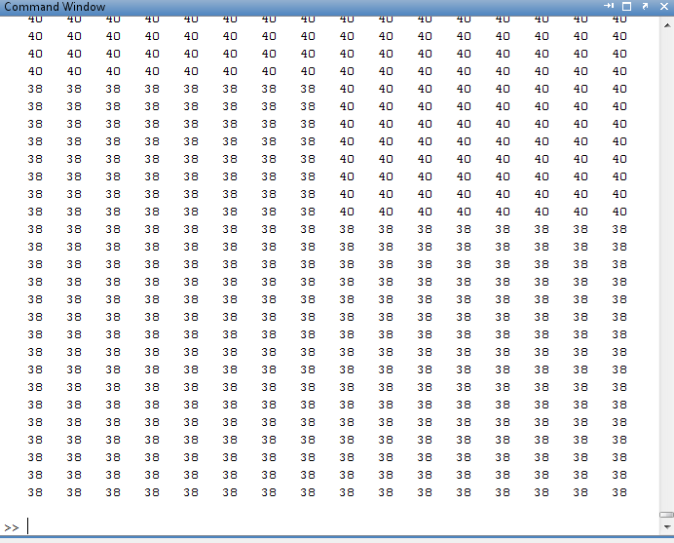

Gambar 5.17 Enkipsi data gambar yang di upload ke aplikasi

Gambar di atas adalah proses dari aplikasi untuk enkipsi data gambar yang di upload ke aplikasi

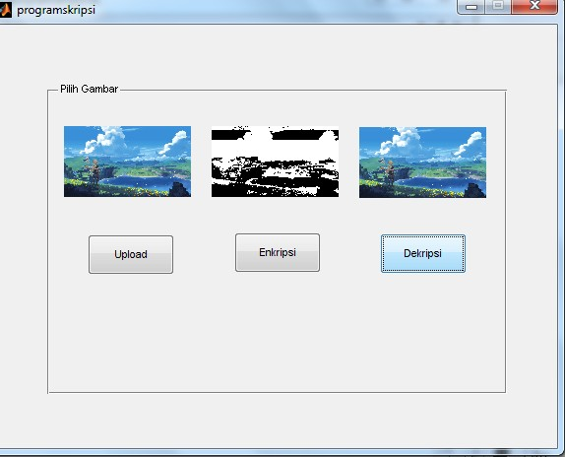

Gambar 5.18 data gambar yang sudah di dekripsi ke aplikasi Gambar di atas contoh data gambar yang sudah di dekripsi ke aplikasi

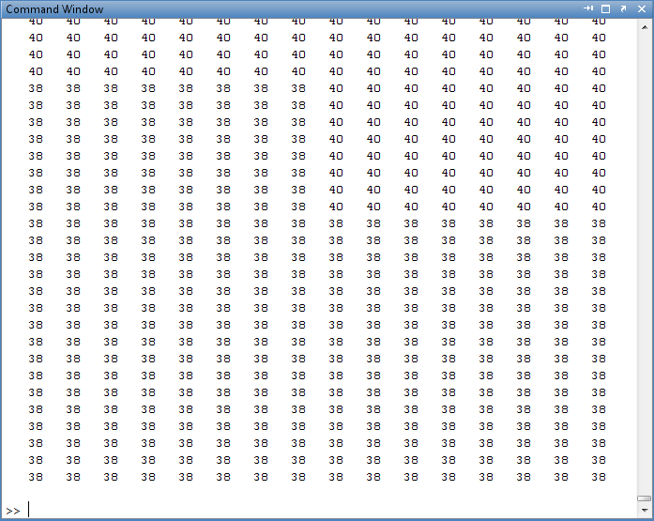

Gambar 5.19 Medekripsikan data gambar yang di upload ke aplikasi

Gambar di atas adalah proses dari aplikasi untuk medekripsikan data gambar yang di upload ke aplikasi

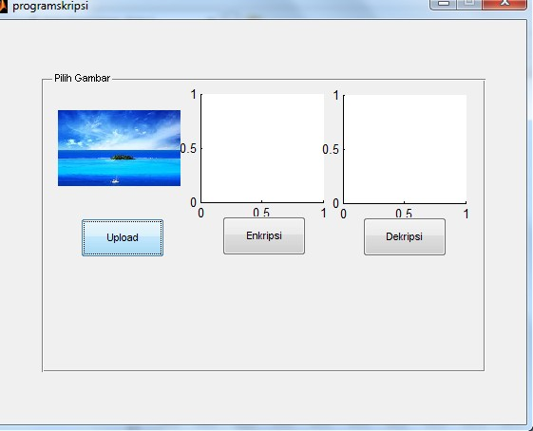Berikut ini adalah beberapa tampilan dari aplikasi penyandian gambar pada format gambar JPEG :

Gambar 5.20 Data gambar yang sudah di upload ke aplikasi Gambar di atas contoh data gambar yang sudah di upload ke aplikasi

Gambar 5.21 Proses dari aplikasi untuk menampilkan data gambar yang di upload ke aplikasi Gambar di atas adalah proses dari aplikasi untuk menampilkan data gambar yang di upload ke aplikasi

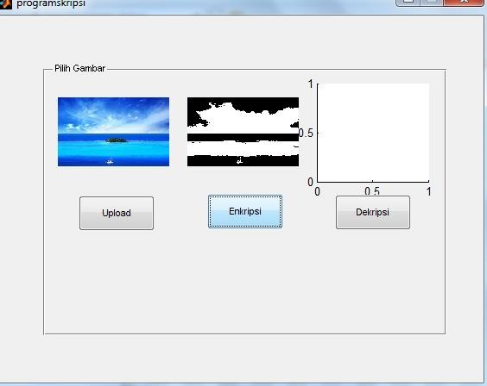

Gambar 5.22 Data gambar yang sudah di enkripsi ke aplikasi Gambar di atas contoh data gambar yang sudah di enkripsi ke aplikasi

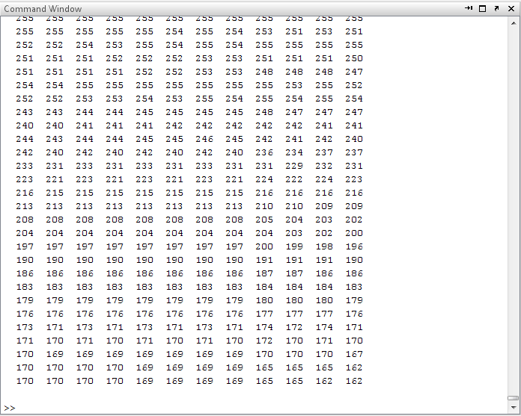

Gambar 5.23 Proses dari aplikasi untuk enkipsi data gambar yang di upload ke aplikasi Gambar di atas adalah proses dari aplikasi untuk enkipsi data gambar yang di upload ke aplikasi

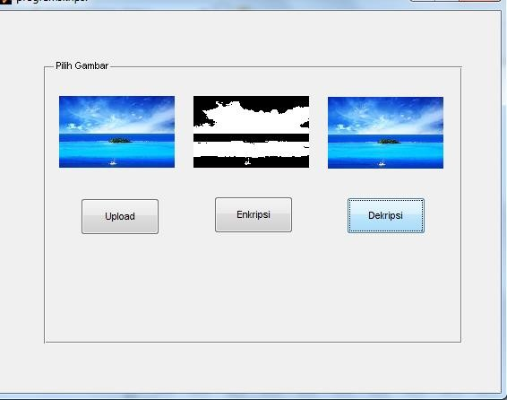

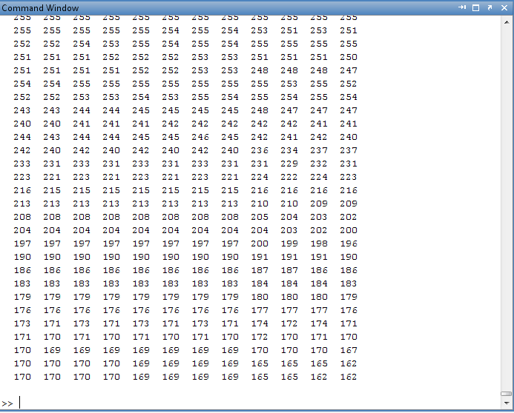Gambar 5.24 Data gambar yang sudah di dekripsi ke aplikasi Gambar di atas contoh data gambar yang sudah di dekripsi ke aplikasi

Gambar 5.25 proses dari aplikasi untuk medekripsikan data gambar yang di upload ke aplikasi

Gambar di atas adalah proses dari aplikasi untuk medekripsikan data gambar yang di upload ke aplikasi

Berikut ini adalah beberapa tampilan dari aplikasi penyandian gambar pada format gambar BMP :

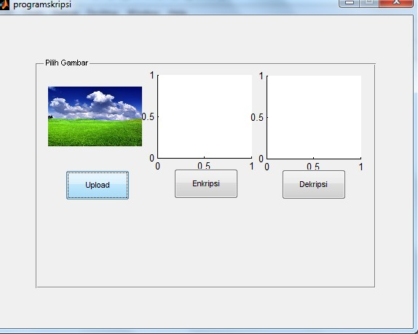

Gambar 5.26 Data gambar yang sudah di upload ke aplikasi Gambar di atas contoh data gambar yang sudah di upload ke aplikasi

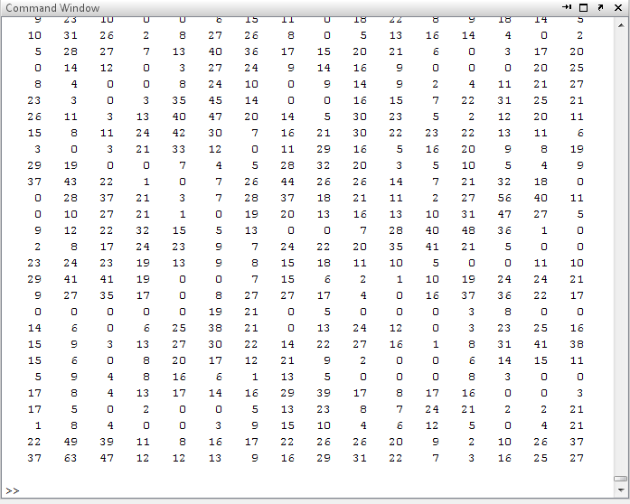

Gambar 5.27 proses dari aplikasi untuk menampilkan data gambar yang di upload ke aplikasi Gambar di atas adalah proses dari aplikasi untuk menampilkan data gambar yang di upload ke aplikasi

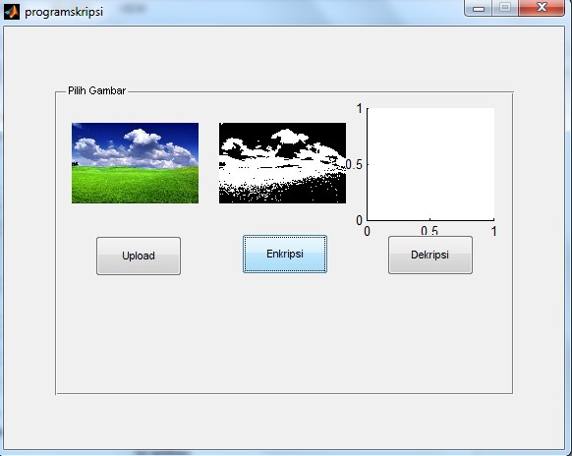

Gambar 5.28 Data gambar yang sudah di enkripsi ke aplikasi Gambar di atas contoh data gambar yang sudah di enkripsi ke aplikasi

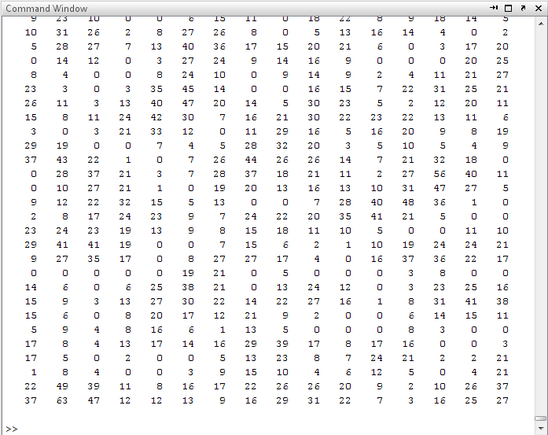

Gambar 5.29 proses dari aplikasi untuk enkipsi data gambar yang di upload ke aplikasi Gambar di atas adalah proses dari aplikasi untuk enkipsi data gambar yang di upload ke aplikasi

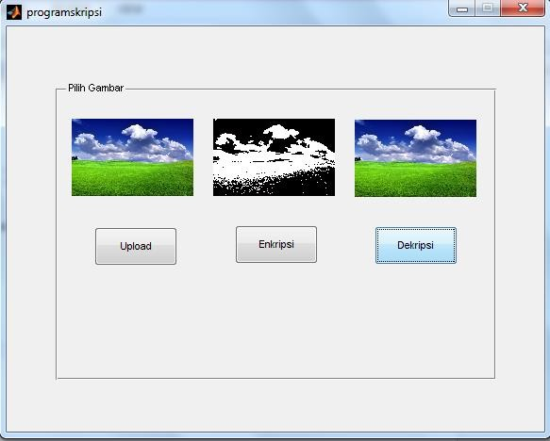

Gambar 5.30 Data gambar yang sudah di dekripsi ke aplikasi Gambar di atas contoh data gambar yang sudah di dekripsi ke aplikasi

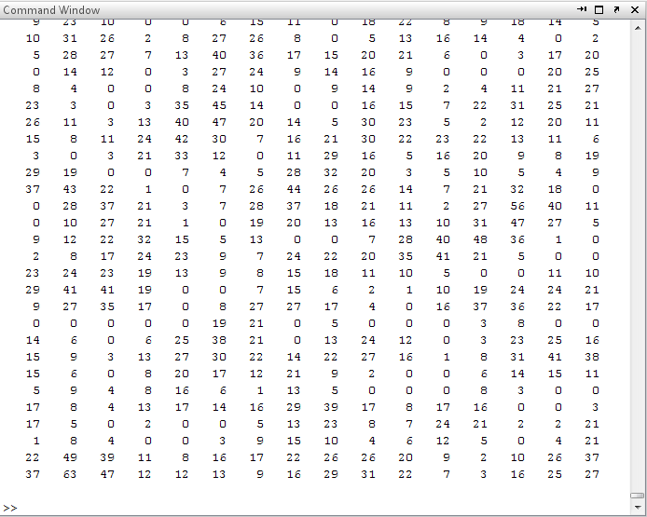

Gambar 5.31 proses dari aplikasi untuk medekripsikan data gambar yang di upload ke aplikasi

Gambar di atas adalah proses dari aplikasi untuk medekripsikan data gambar yang di upload ke aplikasi

## BAB V IMPLEMENTASI DAN PENGUJIAN

* 1. **Implementasi**



Gambar 5.1 tampilan awal dari aplikasi penyandian gambar

Gambar di atas adalah tampilan awal dari aplikasi penyandian gambar, dalam aplikasi tersebut terdapat 3 button yaitu :

* + 1. Button Upload

Botton ini adalah button untuk menampilkan gambar dari komputer ke aplikasi

* + 1. Buntton Enkripsi

Button ini berfungsi untuk memproses penyembuyian data gambar

* + 1. Button Dekripsi

Button ini berfungsi untuk memproses gambar yang di sembunyikan menjadi normal kembali

63

Berikut ini adalah beberapa tampilan dari aplikasi penyandian gambar pada format gambar JPEG :

Gambar 5.2 Data gambar yang sudah di upload ke aplikasi Gambar di atas contoh data gambar yang sudah di upload ke aplikasi



Gambar 5.3 Proses dari aplikasi untuk menampilkan data gambar

Gambar di atas adalah proses dari aplikasi untuk menampilkan data gambar yang di upload ke aplikasi

Proses enkripsi



Gambar 5.4 data gambar yang sudah di enkripsi ke aplikasi Gambar di atas contoh data gambar yang sudah di enkripsi ke aplikasi



Gambar 5.5 Enkipsi data gambar yang di upload ke aplikasi

Gambar di atas adalah proses dari aplikasi untuk enkipsi data gambar yang di upload ke aplikasi

Proses dekripsi



Gambar 5.6 Data gambar yang sudah di dekripsi ke aplikasi Gambar di atas contoh data gambar yang sudah di dekripsi ke aplikasi



Gambar 5.7 Medekripsikan data gambar yang di upload ke aplikasi

Gambar di atas adalah proses dari aplikasi untuk medekripsikan data gambar yang di upload ke aplikasi

Berikut ini adalah beberapa tampilan dari aplikasi penyandian gambar pada format gambar PNG :

Gambar 5.8 data gambar yang sudah di upload ke aplikasi Gambar di atas contoh data gambar yang sudah di upload ke aplikasi



Gambar 5.9 proses dari aplikasi untuk menampilkan data gambar yang di upload ke aplikasi Gambar di atas adalah proses dari aplikasi untuk menampilkan data gambar yang di upload ke aplikasi



Gambar 5.10 data gambar yang sudah di enkripsi ke aplikasi Gambar di atas contoh data gambar yang sudah di enkripsi ke aplikasi



Gambar 5.11 Enkipsi data gambar yang di upload ke aplikasi

Gambar di atas adalah proses dari aplikasi untuk enkipsi data gambar yang di upload ke aplikasi



Gambar 5.12 data gambar yang sudah di dekripsi ke aplikasi Gambar di atas contoh data gambar yang sudah di dekripsi ke aplikasi



Gambar 5.13 proses dari aplikasi untuk dekripsi data gambar yang di upload ke aplikasi Gambar di atas adalah proses dari aplikasi untuk dekripsi data gambar yang di upload ke aplikasi

Berikut ini adalah beberapa tampilan dari aplikasi penyandian gambar pada format gambar PNG :



Gambar 5.14 data gambar yang sudah di upload ke aplikasi Gambar di atas contoh data gambar yang sudah di upload ke aplikasi



Gambar 5.15 proses dari aplikasi untuk menampilkan data gambar yang di upload ke aplikasi Gambar di atas adalah proses dari aplikasi untuk menampilkan data gambar yang di upload ke aplikasi



Gambar 5.16 data gambar yang sudah di enkripsi ke aplikasi Gambar di atas contoh data gambar yang sudah di enkripsi ke aplikasi



Gambar 5.17 Enkipsi data gambar yang di upload ke aplikasi

Gambar di atas adalah proses dari aplikasi untuk enkipsi data gambar yang di upload ke aplikasi



Gambar 5.18 data gambar yang sudah di dekripsi ke aplikasi Gambar di atas contoh data gambar yang sudah di dekripsi ke aplikasi



Gambar 5.19 Medekripsikan data gambar yang di upload ke aplikasi

Gambar di atas adalah proses dari aplikasi untuk medekripsikan data gambar yang di upload ke aplikasi

Berikut ini adalah beberapa tampilan dari aplikasi penyandian gambar pada format gambar JPEG :

Gambar 5.20 Data gambar yang sudah di upload ke aplikasi Gambar di atas contoh data gambar yang sudah di upload ke aplikasi

Gambar 5.21 Proses dari aplikasi untuk menampilkan data gambar yang di upload ke aplikasi Gambar di atas adalah proses dari aplikasi untuk menampilkan data gambar yang di upload ke aplikasi



Gambar 5.22 Data gambar yang sudah di enkripsi ke aplikasi Gambar di atas contoh data gambar yang sudah di enkripsi ke aplikasi



Gambar 5.23 Proses dari aplikasi untuk enkipsi data gambar yang di upload ke aplikasi Gambar di atas adalah proses dari aplikasi untuk enkipsi data gambar yang di upload ke aplikasi



Gambar 5.24 Data gambar yang sudah di dekripsi ke aplikasi Gambar di atas contoh data gambar yang sudah di dekripsi ke aplikasi

Gambar 5.25 proses dari aplikasi untuk medekripsikan data gambar yang di upload ke aplikasi

Gambar di atas adalah proses dari aplikasi untuk medekripsikan data gambar yang di upload ke aplikasi

Berikut ini adalah beberapa tampilan dari aplikasi penyandian gambar pada format gambar BMP :



Gambar 5.26 Data gambar yang sudah di upload ke aplikasi Gambar di atas contoh data gambar yang sudah di upload ke aplikasi



Gambar 5.27 proses dari aplikasi untuk menampilkan data gambar yang di upload ke aplikasi Gambar di atas adalah proses dari aplikasi untuk menampilkan data gambar yang di upload ke aplikasi



Gambar 5.28 Data gambar yang sudah di enkripsi ke aplikasi Gambar di atas contoh data gambar yang sudah di enkripsi ke aplikasi



Gambar 5.29 proses dari aplikasi untuk enkipsi data gambar yang di upload ke aplikasi Gambar di atas adalah proses dari aplikasi untuk enkipsi data gambar yang di upload ke aplikasi



Gambar 5.30 Data gambar yang sudah di dekripsi ke aplikasi Gambar di atas contoh data gambar yang sudah di dekripsi ke aplikasi



Gambar 5.31 proses dari aplikasi untuk medekripsikan data gambar yang di upload ke aplikasi

Gambar di atas adalah proses dari aplikasi untuk medekripsikan data gambar yang di upload ke aplikasi

## BAB VI KESIMPULAN DAN SARAN

Berdasarkan hasil dari penelitian ini yang telah penyusun lakukan, penyusun mencoba membuat suatu kesimpulan dan mengajukan beberapa saran-saran yang berhubungan dengan pembahasan yang telah dikemukakan pada bab-bab sebelumnya.

## KESIMPULAN

Dengan adanya aplikasi ini maka keamanan informasi pada sebuah gambar akan terjaga. Hal ini sangat dibutuhkan terutama data finansial bagi pungguna. Oleh karena itu aplikasi penyadian data pada gambar dengan menggunakan metode Hill Chipher sudah cukup baik. Berdasarkan hasil penelitian ini, maka penulis mengambil kesimpulan sebagai berikut :

* + 1. .Algoritma Hill Chiper mampu mendeteksi nilai piksel dari suatu citra digital.
    2. Proses enkripsi citra digital menggunakan algoritma Hill Chiper ini dilakukan dengan cara mengambil nilai RGB, lalu di XOR kan antara nilai RGB dengan nilai ASCII kata sandi, lalu disusun kembali menjadi sebuah citra digital yang terenkripsi
    3. .Algoritma Hil Chiper dapat mendeteksi suatu citra digital walaupun memiliki tingkat piksel yang tinggi.
    4. .Hasil enkripsi citra digital dengan menggunakan algoritma Hill Chiper dapat digunakan sebagai output menjadi teknik pengolahan kriptograpi citra digital yang baik.
    5. Hasil enkripsi citra digital ini dapat digunakan menjadi sistem pengamanan agar bentuk citra digital tersebut tidak dapat diketahui dan disalah gunakan oleh orang lain sehingga bisa merugikan pemiliknya baik secara materil maupun immateril
    6. Implementasi modifikasi kriptografi Hill cipher dengan menggunakan bahasa pemrograman Matlab berupa program komputer. Implementasi dilakukan menggunakan GUIDE sebagai salah satu fitur dalam Matlab untuk membuat unit interface program.

79

80

## SARAN

Berikut adalah saran untuk pengembangan lebih lanjut terhadap penelitian ini adalah :

* Penelitian ini masih mencakup proses enkripsi dan dekripsi data gambar selanjutnya peneliti dapat mengembangkan data seperti teks, video, file lain lain.

## DAFTAR PUSTAKA

Ariyus, Doni. 2008. *Pengantar ilmu Kriptografi*, *Teori, analisis dan Implementasi*. Yogyakarta: Penerbit Andi

Munir, Rinaldi. 2019. *Kiptrografi,* Bandung: Penerbit Informatika

Sadikin, Rifki. 2012. *Kriptografi Untuk Keamanan Jaringan* Yogyakarta.Penerbit Andi,

Setyaningsih.Emi, 2015.*Kriptografi & Implementasinya Menggunakan Matlab*, Yoyakarta : Penerbit Andi,

Sianipar, Dr. Eng R.H. 2016. *Kompilasi proyek kiptrografi dengan visual Basic.NET*

Yogyakarta:CV Andi OFFSET

82

# LAMPIRAN

Lampiran *Source Code* Aplikasi

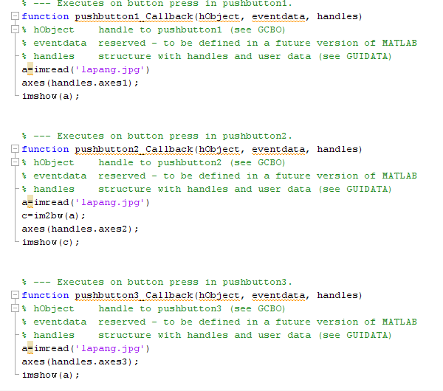

x

# RIWAYAT HIDUP PENULIS

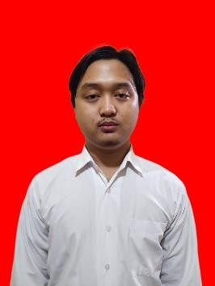Jihan Pujiana, adalah putra ketiga dari tiga bersaudara merupakan putra dari Bapak Iwan Jaja Koswara dan Ibu Eni Nurnaeni yang lahir di Bandung pada 06 januari 1999. Adapun riwayat pendidikan penulis, yaitu pada tahun 2010 lulus dari SDN Tanggulun 02.Kemudian melajutkan di SMP N 1 Ibun dan lulus pada tahun 2013. Pada tahun 2016 lulus dari SMA

N 1 Majalaya dan melanjutkan ke Universitas Bale Bandung program S1 jurusan Teknik Infomatika Fakultas Teknologi Informasi.